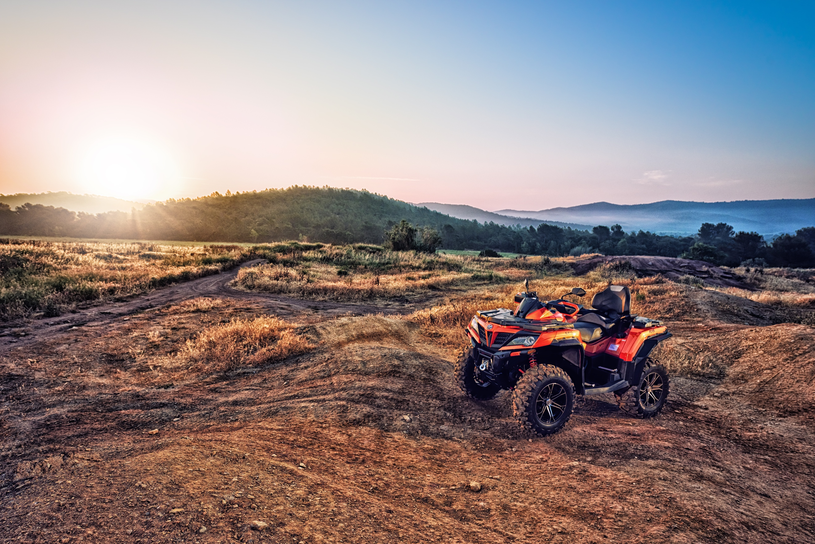
CF1000ATR - [T3B]
GLADIATOR X1000
UŽIVATEĽSKÝ
MANUÁL
OBSAH
ÚVOD 2
IDENTIFIKACE STROJE 5
BEZPEČNOST ŘIDIČE 7
Školení bezpečnosti 7
Bezpečnostní nálepky a umístění 20
Bezpečnostní výbava řidiče 23
VLASTNOSTI & OVLÁDACÍ PRVKY 24
Elektrické spínače 24
Brzda 26
Automatická převodovka a řadící páka 30
Systém pohonu všech kol (4WD) 31
Hlavní spínač 33
Indikátory a výstražná světla 33
PROVOZ 37
Období záběhu 37
Kontrola vozidla před jízdou 37
Startování motoru 38
Ovládání řadící páky a jízda vzad 39
Přeprava nákladu 40
Bezpečná jízda 42
ÚDRŽBA A MAZÁNÍ STROJE 48
Definice těžkého užívaní ATV 49
Postupy údržby 49
Motorový olej 49
Převodový olej 51
Chladící systém 54
Prachové manžety 56
Zapalovací svíčka 56
Čištění vzduchového filtru 57
Variátor (CVT) 59
Nastavení škrtící klapky (plynu) 59
Nastavení volnoběhu 60
Nastavení vstupního/ výstupního vzduchového ventilu motoru 60
Brzdový systém 60
Kola 64
Akumulátor 64
Světlomety 69
Tlumiče 70
ČIŠTĚNÍ A SKLADOVÁNÍ 72
ŘEŠENÍ PROBLÉMŮ 74
SYSTÉM EPS 77
TECHNICKÉ ÚDAJE 79
PLÁN PRAVIDELNÉ ÚDRŽBY 80

ÚVOD

Ďakujeme za zakúpenie stroje značky CFMOTO. Vitajte do celosvetovej rodiny nadšencov CFMOTO. Neváhajte navštíviť oficiálne stránky CFMOTO a naše stránky JourneyMan CZ pre najaktuálnejšie správy zo sveta strojov CFMOTO.

CFMOTO vyvíja, vyrába, predáva a dodáva svetovo najspoľahlivejšie a cenovo prístupné motocykle, skútre, štvorkolky, úžitkové stroje a lode. Firma založená v roku 1989 sa už dokázala spojiť s viac ako 1200 partnermi a dodávať do viac ako 70 krajín a regiónov. CFMOTO je na hranici pokročilých rebríčkov svetového moto priemyslu a cieli na dodávanie skvelých produktov ako pre veľkoobchod, tak i koncové fanúšikov.

Pre bezpečnú manipuláciu so strojom, prosím nasledujte inštrukcie a odporúčania uvedené v tomto manuáli. Váš manuál obsahuje tiež inštrukcie pre menšiu údržbu stroja. Informácie o väčších opravách a údržbe sú uvedené v Servisnom Manuáli. Váš distribútor CFMOTO pozná Vami zakúpený stroj najlepšie, a preto ho neváhajte kontaktovať a využiť jeho služby v priebehu aj po uplynutí záručnej doby.

VŽDY POUŽÍVAJTE SCHVÁLENÉ OCHRANNÉ OBLEČENIE A HELMU
NEUŽÍVAJTE DROGY A ALKOHOL

!VAROVANIE!

Výfukové plyny z tohto stroja obsahuje škodlivé látky, ktoré môžu spôsobiť rakovinu, defekty plodu alebo ďalšie ochorenia.

• NIKDY neobsluhujte stroj bez riadneho preškolenie
• NIKDY neobsluhujte stroj na verejných komunikáciách, môže doja k stretu s ostatnými vozidlami.
• NIKDY neriaďte stroj vo vysokých rýchlostiach mimo vaše schopnosti
• NIKDY neužívajte alkohol či iné návykové látky pred alebo počas jazdy
• NIKDY neprevážajte viac ako jedného spolujazdca

• VŽDY sa vyhýbajte upraveným plochám, ktoré môžu nepriaznivo ovplyvniť manipuláciu a ovládanie stroja.
• VŽDY prispôsobte ovládanie stroja okolitému terénu, podmienkam a vlastným schopnostiam aby ste sa vyhli kolízii alebo otočenie vozidla
• VŽDY noste ochranné okuliare, helmu a ochranné oblečenie

POZORNE SI PREČÍTAJTE TENTO MANUÁL.
DODRŽUJTE VŠETKYCH POKYNOV A VAROVANIE.

Pozorne si prečítajte všetky pokyny a bezpečnostné upozornenia v manuáli aj na štítkoch. Nedodržanie bezpečnostnými pokynmi môže spôsobiť vážne zranenia alebo smrť.
VAROVANIE
Výfukové splodiny z tohto stroja obsahujú Oxid uhoľnatý, ktorý je smrteľne jedovatý. Môže spôsobiť bolesti hlavy, závraty alebo smrť

VAROVANIE

Vďaka neustálemu vývoju a zlepšovaniu dizajnu a kvality komponentov sa môžu vyskytnúť menšie zmeny v tomto manuáli oproti skutočnému strojmi. Zmena vyhradená.

IDENTIFIKACIA STROJA

Zaznamenajte si identifikačné čísla vášho stroja do nižšie uvedených riadkov. Odstráňte náhradný kľúč a uschovajte na bezpečnom mieste. Duplikát kľúča môže byť vystavený len pri predložení jedného s vašich existujúcich kľúčov. V prípade straty oboch originálnych kľúčov, musí byť vymenená celá spínacia skrinka.

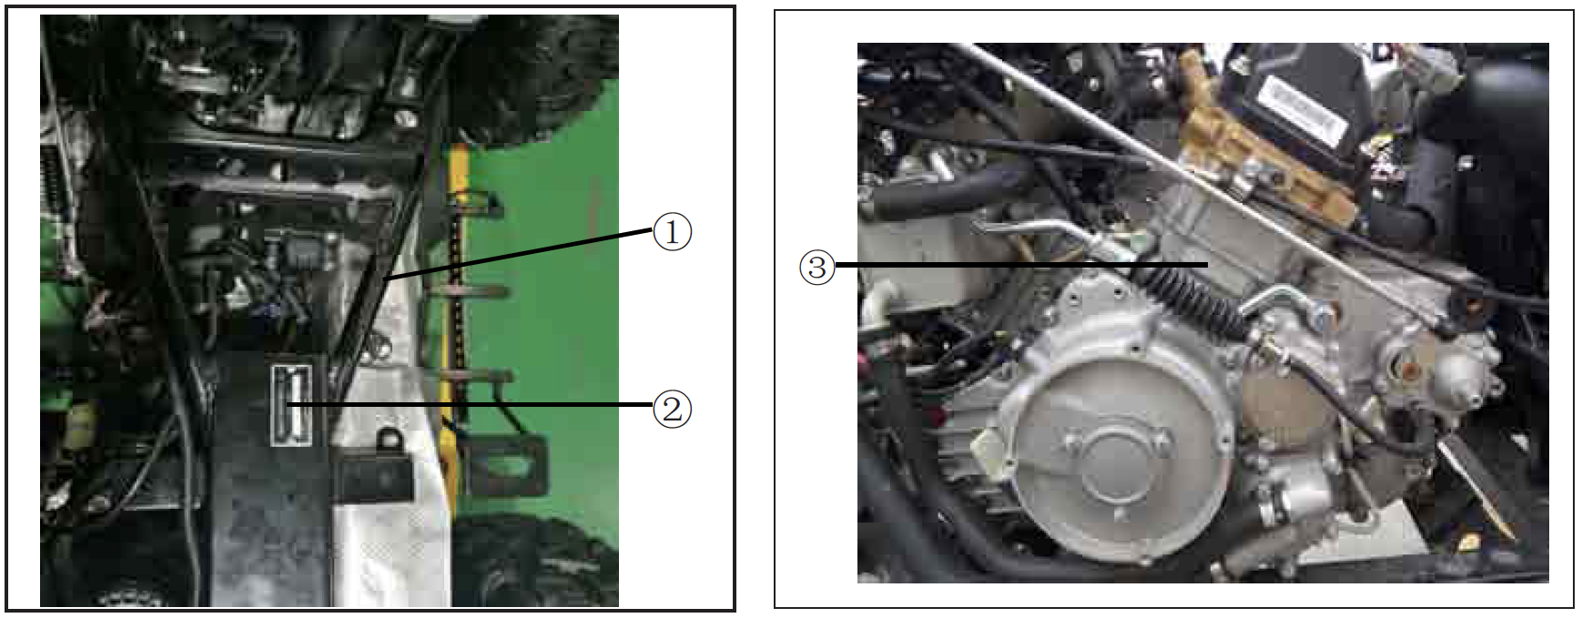

1 – VIN KÓD: ________________________________________________

2 – MODELOVÉ ČÍSLO: _________________________________________

3 – SÉRIOVÉ ČÍSLO MOTORA: ___________________________________

!VAROVANIE!

Ignorujúc pokynov a varovania uvedené v tomto manuáli môže viesť k vážnym zraneniam alebo smrti. Štvorkolka nie je hračka a jej obsluha môže byť nebezpečná. Ovládanie tohto stroja sa líši od ovládania ostatných vozidiel ako sú motocykle a automobily. Prevrátenie alebo kolízie hrozí aj pri bežných úkonoch ako je otáčanie alebo prechádzanie prekážok, pri nedodržaní pokynov. Pozorne si prečítajte tento manuál tak, aby Vám boli jasné všetky varovania a upozornenia ohľadom prevádzky stroja.

Veková obmedzenia
Tento stroj je len pre dospelých. Riadenie vozidla je ZAKÁZANÉ pre osoby vo veku do 16 rokov.

Zoznámte sa s vozidlom
Ako vlastník vozidla, ste zodpovedný na svoje vlastné bezpečie, bezpečie ostatných a ochranu životného prostredia. Uistite sa, že rozumiete manuálu, ktorý zahŕňa dôležité informácie, bezpečnostné úkony a všetky aspekty vášho vozidla.

BEZPEČNOSŤ VODIČA

Školenie bezpečnosti

Základná bezpečnosť Vám bola oznámená pri nákupe vášho stroja vr. dôležitých manuálov. Vo vlastnom záujme je nutné tieto inštrukcie pravidelne opakovať. Ak ste stroj zakúpili ako druhý majiteľ, požiadajte o bezpečnosťou inštrukcie Vášho najbližšieho dealera.
Zoznámte sa s všetkými zákonmi a vyhláškami ktoré sa týkajú prevádzky štvorkolky na území SR. CFMOTO odporúča držať sa rozvrhu kontrol a údržby uvedených v tomto manuáli. Tento rozvrh je navrhnutý pre predchádzanie prípadných problémov a je nutné tieto intervaly dodržiavať.

V tomto manuáli nájdete nasledujúce symboly:

!VAROVANIE!
Symbol varuje pred potencionálnym ohrozením zdravia

!VAROVANIE!
Symbol varuje pred hroziacim nebezpečenstvom, ktoré môže mať za následok vážne zranenia alebo smrť

!UPOZORNENIE!
Symbol upozorňuje na potencionálnych ľahké zranenia alebo poškodenie vozidla

UPOZORNENIE
Symbol upozorňujúci na potenciálne nebezpečnú situáciu, ktoré môže viesť k poškodeniu vozidla

POZNÁMKA
Poznámka s dôležitými informáciami alebo inštrukciami

Pozorne si prečítate tento manuál a všetky výstražné štítky a dbajte dodržaní týchto inštrukcií

- Nikdy nejazdite na štvorkolke bez predchádzajúcej inštruktáže. Začiatočníci by mali absolvovať školenia od certifikovaného inštruktora. Pre viac informácií kontaktujte svojho dealera.
  - Osobám mladším ako 16 rokov je prísne zakázané akokoľvek manipulovať s vozidlom.
  - Osobám, ktoré nie sú oboznámené s týmto manuálom, produktovými štítky a neabsolvovali bezpečnostné školenia, nie je dovolené akokoľvek používať vozidlo.
  - Nikdy nepoužívajte vozidlo bez riadneho ochranného oblečenia, helmy a ochranných okuliarov.
  - Nikdy neužívajte alkohol či iné návykové látky pred alebo počas používania vozidla.
  - Nikdy nepoužívajte stroj vo vysokých rýchlostiach. Prispôsobte jazdu terénu, viditeľnosti a okolitým podmienkam a predovšetkým Vaším skúsenostiam.
  - Nepokúšajte sa o skoky, stavanie vozidlá na zadné kolesá a pod.
  - Pred každou jazdou sa uistite, že vozidlo je v poriadku a spôsobilé na jazdu.
  - Pri údržbe a kontrole vždy nasledujte postupy uvedené v tomto manuáli.

Bezpečnosť jazdca
  - Vždy majte obe ruky na riadidlách a obe nohy v priestore na to určenom.
  - Jazdite pomaly, buďte opatrní v neznámom teréne. Zoznámte sa s okolitým terénom a podmienkami v ktorých budete jazdiť.
  - Nikdy nejazdite príliš rýchlo v drsných a klzkých podmienkach.
  - Vždy si nechajte vozidlo skontrolovať autorizovaným dealerom, ak došlo ku kolízii alebo nehode.
  - Nikdy nejazdite na svahy, ktoré sú príliš strmé pre vyjdenie alebo pre vaše schopnosti. Tréning na menších svahoch je dôležitý pred samotným výjazdom náročného kopca.
  - Nikdy nejazdite svahy so sypkým alebo klzkým povrchom. Ak áno, presuňte svoju váhu vopred.
  - Nedávajte plný plyn bezdôvodne, rovnako tak náhle zmeny prevodových stupňov.
  - Nikdy neprechádzajte vrchol kopca v plnej rýchlosti.

Bezpečnosť pri jazde
- Pri schádzaní alebo brzdení z kopca sa riaďte riadnymi pokynmi. Pred samotným zjazdom sa oboznámte s terénom. Presuňte svoju váhu dozadu. Neschádzajte z kopca vysokou rýchlosťou. Vyhnite sa jazde z kopca šikmo, to môže viezť k okamžitému prevrátení vozidla. Pokiaľ to ide, schádzajte priamo.
  - Vždy sa držte bezpečný postup pre jazdu v náklone. Vyhnite sa kopcom s príliš sypkým alebo klzkým povrchom. Presuňte svoju váhu dopredu tak, aby ste boli bližšie k svahu. Nikdy sa nepokúšajte zatáčať v kopci, kým túto techniku ​​dostatočne neovládate. Vyhnite sa prejazd v náklone cez strmý svah.
  - Vždy sa držte bezpečný postup, ak pri vychádzaní zastavíte alebo sa prevrátime dozadu. Aby ste sa vyhli zastavenie pri výjazde, udržujte stálu rýchlosť. Ak zastavíte a prevrátime sa dozadu, držte sa pokynmi uvedenými v tomto manuáli. Vždy zosadnite smerom do kopca. Otočte štvorkolku a nasadnite. Nasledujte postupy uvedené v tomto manuáli.

- Vždy sa oboznámte s novým terénom pred samotnou jazdou. Nikdy nejazdite cez veľké prekážky ako sú veľké kamene alebo popadané stromy. Vždy sa držte pokynov uvedených v tomto manuáli.
  - Vždy buďte opatrní pri šmyku alebo kĺzanie. Na klzkých povrchoch (napr. Ľad), choďte pomaly a buďte opatrní aby ste obmedzili možnosť šmyku.
  - Pokúste sa obmedziť jazdu rýchlo prúdiacou vodou. Ak je to nevyhnutné, choďte pomaly, vyrovnávajte opatrne váhu. Vyhnite sa náhlym manévrom a zachovajte plynulú rýchlosť.
- Vyhnite sa náhlemu otáčanie, zastavenie alebo pridávanie plynu.
  - Mokré alebo vlhké brzdy môžu znížiť brzdný účinok. Vyskúšajte brzdy po vyjdenie z vody. Ak je to potrebné, niekoľkokrát v nízkej rýchlosti zabrzdite, aby trenie vysušilo doštičky.
  - Pri cúvaní, sa najskôr uistite, že za vozidlom nie je prekážka alebo iná osoba. Cúvajte pomaly a vyhnite sa ostrému zatáčaní.

  - Vždy používajte správnu veľkosť pneumatík určenú pre vaše vozidlo a udržujte stály tlak v pneumatikách.
  - nemodifikujte vozidlo nesprávnou inštaláciou príslušenstva.
  - Nenakladajte na vozidlo väčšiu váhu než sú povolené limity. Náklad musí byť rovnomerne rozložený a bezpečne pripevnený. Znížte rýchlosť a riaďte sa inštrukciami uvedenými v tomto manuáli. Držte si väčší odstup pre bezpečnú brzdnú dráhu.
  - Vždy vytiahnite štartovacie kľúč ak vozidlo nepoužívate. Odovzdajte tým nepovolenému používaniu príp. krádeži alebo náhodnému naštartovanie.
  - Deti a zvieratá nesmú sa prepravovať na nosičoch vozidla.
  - Nikdy sa nedotýkajte pohyblivých častí ako sú bicykle, hnacích hriadeľov atp.

PRE VIAC INFORMÁCIÍ OHĽADNE BEZPEČNOSTI SA PROSÍM KONTAKTUJTE VÁŠHO DEALERA.
Modifikácia vybavenie
Záleží nám na bezpečnosti zákazníkov a verejnosti, a preto odporúčame neinštalovať na vozidlá akékoľvek vybavenie, ktoré by mohlo zvýšiť rýchlosť alebo výkon stroja, rovnako tak akékoľvek úpravy ktoré by tieto vlastnosti mohli zmeniť. Akékoľvek úpravy tohto charakteru na originálnom stroji vytvára podstatnú možnosť nebezpečenstva a zvyšujú možnosť úrazu.
Záruka na stroji je okamžite prepadá, ak akékoľvek súčiastky alebo vybavenie bolo pridané alebo upravené tak aby zvýšilo rýchlosť alebo výkon vozidla.

POZNÁMKA
Pridanie určitého príslušenstva, ktoré môže ovplyvniť ovládateľnosť stroja, jeho správania sú napr .: kosačky, radlice a prohrnovače, väčší rozmer pneumatík, postrekovače, veľké nosiče, zdviháky a prívesy. Používajte iba schválené príslušenstvo a zoznámte sa s jeho správaním a príp. efektom na ovládateľnosť vozidla.

!VAROVANIE!
POTENCIONÁLNE NEBEZPEČENSTVO
Manipulácia so štvorkolkou bez riadneho preškolenie

ČO SA MÔŽE STAŤ
Riziko nehody je výrazne vyššia ak s vozidlom zaobchádza človek, ktorý nebol riadne preškolený a nevie ako ovládať v rôznych typoch terénov.

AKO PREDCHÁDZAŤ NEBEZPEČENSTVO
Absolvovanie školenia je nevyhnutné. Majiteľ stroja musí pravidelne trénovať techniku ovládania vozidla v rôznych situáciách podľa postupov uvedených v tomto manuáli.

!VAROVANIE!
POTENCIONALNE NEBEZPEČENSTVO
Nedodržení věkového omezení a doporučení.

ČO SA MÔŽE STAŤ
V případě že se strojem bude manipulováno osobou mladší 16 let nebo dětmi, hrozí nebezpečí vážných zranění nebo smrti. I přesto, že nezletilý ve věku 16 let, který by mohl vozidlo používat, stále hrozí že nemá schopnosti nebo úsudek pro řízení vozidla.

AKO PREDCHÁDZAŤ NEBEZPEČENSTVU
Jakákoli manipulace s vozidlem osobou mladší 16 let je zakázána.

!VAROVANIE!
POTENCIONÁLNE NEBEZPEČENSTVO
Jízda s více pasažéry, než je povolený limit

ČO SA MÔŽE STAŤ
Toto vozidlo je 2 místné, (řidič + pasažér). Jízda s více pasažéry vysoce snižuje řidičovu schopnost ovládat vozidlo což může vést ke kolizi/nehodě a případným zraněním.

AKO PREDCHÁDZAŤ NEBEZPEČENSTVU
Nikdy nepřevážejte 2 nebo více pasažérů.

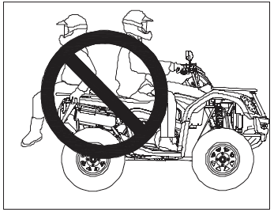
!VAROVANIE!
POTENCIONÁLNE NEBEZPEČENSTVO
Převážení pasažérů na zadním nosiči.

ČO SA MÔŽE STAŤ
Pasažier, ktorý je prevážaný na zadnom nosiči,
môže neočakávane vypadnúť z vozidla alebo
prísť do kontaktu s pohyblivými časťami.
To môže viesť k vážnym zraneniam alebo smrti.

AKO PREDCHÁDZAŤ NEBEZPEČENSTVU
Nikdy neprevážajte pasažiera na zadnom nosiči.

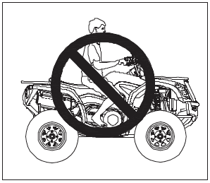
!VAROVANIE!
POTENCIONÁLNE NEBEZPEČENSTVO
Jazda na štvorkolke bez ochranného vybavenia,
Helmy, rukavíc a okuliarov.

ČO SA MÔŽE STAŤ
Jazda na stroji bez schváleného ochranného
vybavenie zvyšuje riziko zranenia.

AKO PREDCHÁDZAŤ NEBEZPEČENSTVU
Vždy používajte ochranné vybavenie, oblečenie,
rukavice a helmu so štítom príp. okuliare.
!VAROVANIE!
POTENCIONÁLNE NEBEZPEČENSTVO
Manipulácia s ATV po požití alkoholu alebo
návykových látok

ČO SA MÔŽE STAŤ
Konzumácia alkoholu alebo užívanie návykových
látok znižuje úsudok. Reakčná doba a schopnosť
predvídať sa výrazne znižuje. konzumácia alkoholu
alebo použitie návykových látok pred a počas jazdy,
môže spôsobiť vážne zranenia a smrť.

AKO PREDCHÁDZAŤ NEBEZPEČENSTVU
Nepoužívajte alkohol a neužívajte návykové látky
pri manipulácii s ATV.

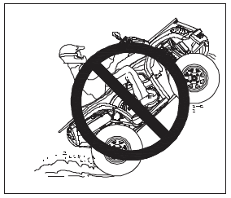
!VAROVANIE!
POTENCIONÁLNE NEBEZPEČENSTVO
Jazda na štvorkolke vo vysokých rýchlostiach.

ČO SA MÔŽE STAŤ
Vysoká rýchlosť zvyšuje šancu, vodič stratí
kontrolu nad riadením čo môže viesť k nehode.

AKO PREDCHÁDZAŤ NEBEZPEČENSTVU
Vždy prispôsobte rýchlosť okolitému terénu,
viditeľnosti, ovládateľnosti a predovšetkým
vašim schopnostiam.

!VAROVANIE!
POTENCIONÁLNE NEBEZPEČENSTVO
Skúšanie zdvíhanie stroja na zadné kolesá, skoky a ostatné triky

ČO SA MÔŽE STAŤ
Skúšanie týchto trikov zvyšuje riziko nehôd vr. Prevrátenie a zničenie stroja.

AKO PREDCHÁDZAŤ NEBEZPEČENSTVU
Nikdy sa nepokúšajte o zdvíhanie stroja na zadné kolesá tzv. Wheelie, skoky a pod.

!VAROVANIE!
POTENCIONÁLNE NEBEZPEČENSTVO
Nevykonanie kontroly stroja pred jazdou. Nedodržanie úkonov údržby stroja.

ČO SA MÔŽE STAŤ
Zanedbaná údržba zvyšuje šancu nehody alebo škody na vozidle a jeho súčiastok.

AKO PREDCHÁDZAŤ NEBEZPEČENSTVU
Vždy vykonaj kontrolu pred každou jazdou. Uistite sa, že stroj je spôsobilý na používanie.
Vždy postupujte podľa pokynov uvedených v tomto manuáli.

!VAROVANIE!
POTENCIONÁLNE NEBEZPEČENSTVO
Pustenie riadidiel alebo zdvihnutí nôh počas jazdy.

ČO SA MÔŽE STAŤ
Pustenie riadidiel (aj jednou rukou) alebo zdvihnutí nôh znižuje schopnosť ovládať vozidlo a môže spôsobiť stratu kontroly a prípadné vypadnutie z vozidla. Ak vodičovi nohy nie sú pevne položené v priestore pre nohy, hrozí kontakt so zadnými kolesami a tým príp. zranenia.

AKO PREDCHÁDZAŤ NEBEZPEČENSTVU
Pri jazde vždy pevne držte riadidlá a obe nohy majte v priestore k tomu určenom (stupák).

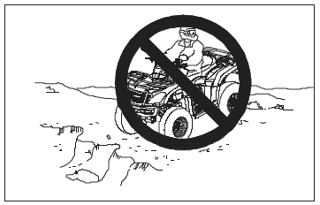
!VAROVANIE!
POTENCIONÁLNE NEBEZPEČENSTVO
Nedbalá pozornosť pri jazde v neznámom
Terénu

ČO SA MÔŽE STAŤ
Neznámy terén môže skrývať veľké kamene,
hrbole alebo diery ktoré môžu viesť ku kolízii,
strate kontroly alebo prevrátenia vozidla
a poranenia vodiča.

AKO PREDCHÁDZAŤ NEBEZPEČENSTVU
Jazdite opatrne a dbajte opatrnosti v neznámom
terénu. Vždy buďte na pozore, keď sa terén
alebo podmienky menia.
!VAROVANIE!
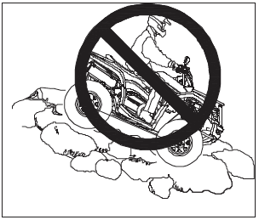
POTENCIONÁLNE NEBEZPEČENSTVO
Nedbalá pozornosť pri riadení v ťažkom,
klzkom alebo sypkom teréne

ČO SA MÔŽE STAŤ
Jazda v ťažkom, klzkom alebo sypkom teréne
môže viesť k strate trakcie alebo k strate
kontroly nad vozidlom. To môže zapríčiniť
nehodu alebo prevrátenia vozidla.

AKO PREDCHÁDZAŤ NEBEZPEČENSTVU
Nejazdite v ťažkom, klzkom alebo sypkom
terénu, ak nemáte dostatok skúseností
pre takýto štýl jazdy.
Vždy dbajte na zvýšenú opatrnosť.

!VAROVANIE!
POTENCIONÁLNE NEBEZPEČENSTVO
nesprávne zatáčanie

ČO SA MÔŽE STAŤ
Nesprávny štýl zatáčania môže viesť k strate kontroly nad vozidlom kolízii a prevráteniu stroja.

AKO PREDCHÁDZAŤ NEBEZPEČENSTVU
Pri zatáčaní sa riaďte pokynmi uvedenými v tomto manuáli. Najprv skúšajte zatáčania v nižších rýchlostiach. Nikdy nezatáčejte vo vysokej rýchlosti.

!VAROVANIE!
POTENCIONÁLNE NEBEZPEČENSTVO
Jazda na strmých svahoch a kopcoch.

ČO SA MÔŽE STAŤ
Hrozí prevrátenie stroja.

AKO PREDCHÁDZAŤ NEBEZPEČENSTVU
Nejazdite na kopcoch a svahoch mimo vaše schopnosti alebo schopnosti vozidla. Nikdy nejazdite na svahy prudšie viac ako 22 °. Jazdu do kopca skúšajte na menej strmých svahoch.
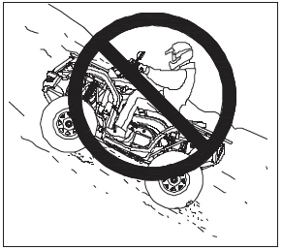
!VAROVANIE!
POTENCIONÁLNE NEBEZPEČENSTVO
Nesprávne vychádzaní kopcov a svahov.

ČO SA MÔŽE STAŤ
Nesprávne vychádzaní kopcov a svahov môže
viesť k strate riadenia a prevráteniu.

AKO PREDCHÁDZAŤ NEBEZPEČENSTVU
Vždy sa držte pokynmi uvedenými v tomto
manuálu. Vždy sa riadne zoznámte s
okolitým terénom pred samotným
vyjížděním. Nikdy nejazdite kopca a
svahy, ktoré majú stúpanie vyššiu ako 22 °.
Nikdy nejazdite svahy s klzkým alebo
sypkým povrchom. Presuňte svoju váhu dopredu. Nikdy nepridávajte plyn pri výjazde, stroj sa môže prevrátiť. Nikdy neprechádzajte vrchol kopca v plnej rýchlosti. Možno prekážka, prudký pokles alebo iné vozidlo či osoba môžu byť na druhej strane.

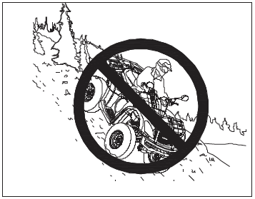
!VAROVANIE!
POTENCIONÁLNE NEBEZPEČENSTVO
Nesprávne schádzaní kopcov.

ČO SA MÔŽE STAŤ
Nesprávne schádzaní kopca alebo svahu
môže spôsobiť stratu kontroly nad vozidlom.

AKO PREDCHÁDZAŤ NEBEZPEČENSTVU
Pri schádzaní sa vždy riaďte pokynmi
uvedenýmiv tomto manuáli.

POZNÁMKA
Pred splavovaním sa presvedčte, že terén je zjazdný. Preneste svoju váhu dozadu. Nikdy neschádzajte vo vysokej rýchlosti. Vyvarujte sa schádzaní šikmo, hrozí nebezpečenstvo prevrátenia stroja. Schádzajte priamo dole, ak je to možné.

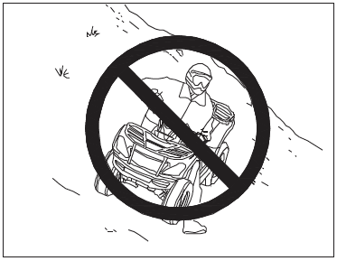
!VAROVANIE!
POTENCIONÁLNE NEBEZPEČENSTVO
Nesprávne prechádzanie a otáčanie v kopci

ČO SA MÔŽE STAŤ
Nesprávne prechádzanie a otáčanie v kopci
Alebo svahu môže viesť k strate kontroly nad
vozidlom alebo prevrátenia

AKO PREDCHÁDZAŤ NEBEZPEČENSTVU
Nikdy sa nepokúšajte otáčať v kopci ak
nemáte dostatočné skúsenosti. pri otáčaní
a svahu buďte opatrní. Vyhnite sa
prechádzania strmých svahov.

PRI PRECHÁDZANIA SVAHU ŠIKMO:
Vždy sa riaďte pokynmi uvedenými v tomto manuáli. Vyhnite sa svahom s príliš klzkým alebo sypkým povrchom. Presuňte svoju váhu ku svahu smerom nahor.

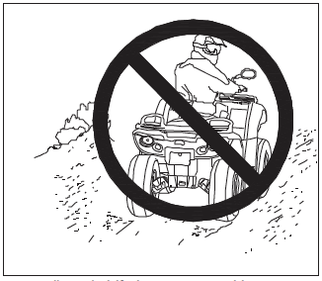
!VAROVANIE!
POTENCIONÁLNE NEBEZPEČENSTVO
Zastavenie stroja v priebehu vychádzaní a
následné prevrátenie dole z kopca.

ČO SA MÔŽE STAŤ
Hrozí nebezpečenstvo prevrátenia stroja.

AKO PREDCHÁDZAŤ NEBEZPEČENSTVU
Pri vychádzaní svahu udržujte stálu rýchlosť.

ZTRÁTA RYCHLOSTI
Pri kompletnej strate rýchlosti, pritlačte svoju
váhu k svahu. Zabrzdite prednou brzdou.
Pri úplnom zastavení, zabrzdite aj zadné brzdou a zaraďte "P".

ČO ROBIŤ, KEĎ SA STROJ ZAČNE prevracať:
- Presuňte svoju váhu ku svahu, nikdy k tomu nevyužívajte silu motora
- Nikdy nebrzdite zadnou brzdou iba PREDNÁ
- Po zastavení, zabrzdite aj zadnú brzdu a zaraďte "P"
- Zosadntei z vozidla smerom do kopca
- Ručne zatočte stroj a riaďte s pokynmi v tomto manuáli.

!VAROVANIE!
POTENCIONÁLNE NEBEZPEČENSTVO
Nesprávna jazda cez prekážky.

ČO SA MÔŽE STAŤ
Nesprávna jazda cez prekážky môže spôsobiť stratu kontroly nad vozidlom alebo prevrátenia.

AKO PREDCHÁDZAŤ NEBEZPEČENSTVU
Pred jazdou v neznámom teréne sa oboznámte s potenciálnymi prekážkami a nebezpečenstvom. Vyhnite sa prechádzanie veľkých prekážok ako sú veľké kamene alebo kmene stromov. Ak to nie je možné, prekážku zdolajte opatrne a riaďte sa pokynmi v tomto manuáli.

!VAROVANIE!
POTENCIONÁLNE NEBEZPEČENSTVO
Jazda sa šmykom alebo na klzkom teréne

ČO SA MÔŽE STAŤ
Šmyk alebo pošmyknutia môže spôsobiť stratu kontroly nad vozidlom. Ak sa kolesám vráti nečakane trakcie, hrozí prevrátenie stroja.

AKO PREDCHÁDZAŤ NEBEZPEČENSTVU
Na klzkých povrchoch (napr. Ľad), choďte pomaly a opatrne aby ste znížili šancu šmyku.

!VAROVANIE!
POTENCIONÁLNE NEBEZPEČENSTVO
Preťaženie vozidlá nadmerne ťažkým nákladom / ťahanie nadmerne ťažkého nákladu.

ČO SA MÔŽE STAŤ
Preťaženie vozidla nákladom môže výrazne obmedziť jeho ovládateľnosť čo môže viesť k strate kontroly nad vozidlom.

AKO PREDCHÁDZAŤ NEBEZPEČENSTVU
Nepreťažujte vozidlo nadmernou váhou. Náklad musí byť rovnomerne rozložený na nosičoch a bezpečne upevnený. Znížte rýchlosť, ak veziete / ťaháte náklad. Zväčšite vzdialenosť na zaistenie bezpečnej brzdnej dráhy. Vždy sa riaďte pokynmi v tomto manuáli.

!VAROVANIE!
POTENCIONÁLNE NEBEZPEČENSTVO
Jazda hlbokú alebo rýchlo prúdiacou vodou

ČO SA MÔŽE STAŤ
Pneumatiky nahustené vzduchom môžu plávať a tým spôsobiť stratu trakcie a kontroly nad vozidlom.

AKO PREDCHÁDZAŤ NEBEZPEČENSTVU
Vyhnite sa jazde v hlbokej alebo rýchlo prúdiacej vode. Ak je nevyhnutné, vojsť do vody ktorá je hlbšia ako je odporúčaná maximálna hĺbka pre bezpečnú jazdu, choďte pomaly, vyrovnávajte svoju váhu a vyhnite sa náhlym pohybom či zmenám smeru. Udržujte plynulú rýchlosť. Nepridávajte plyn a nezastavujte. Mokré alebo vlhké brzdy môžu znížiť brzdný účinok. Vyskúšajte brzdy po vyjdenie z vody. Ak je to potrebné, niekoľkokrát v nízkej rýchlosti zabrzdite, aby trenie vysušilo doštičky.

!VAROVANIE!
POTENCIONÁLNE NEBEZPEČENSTVO
Nesprávne cúvaní.

ČO SA MÔŽE STAŤ
Pri nesprávnom cúvaní môže dôjsť ku kolízii medzi vozidlom a prekážkou príp. inou osobou a spôsobiť tak vážne zranenia.

AKO PREDCHÁDZAŤ NEBEZPEČENSTVU
Pred zaradením spiatočky ("R") sa uistite, že za vozidlom sa nenachádza prekážka alebo iná osoba. Ak nie je, začnite cúvať. Cúvajte pomaly.

VAROVANIE!
POTENCIONÁLNE NEBEZPEČENSTVO
Jazda na štvorkolke s nesprávnymi pneumatikami / s nerovnomerným tlakom v pneumatikách.

ČO SA MÔŽE STAŤ
Použitie a jazda s nesprávnymi pneumatikami / s nerovnomerným tlakom v pneumatikách môže spôsobiť stratu kontroly nad vozidlom alebo nehodu.

AKO PREDCHÁDZAŤ NEBEZPEČENSTVU
Vždy používajte takú veľkosť pneumatík, aká je špecifikovaná v tomto manuáli. Udržujte pneumatiky nafúknuté a dbajte rovnakého tlaku vo všetkých pneumatikách.
!VAROVANIE!
POTENCIONÁLNE NEBEZPEČENSTVO
Prevádzka ATV s nesprávnymi úpravami

ČO SA MÔŽE STAŤ
Nesprávne úpravy alebo montáže príslušenstva ATV, môže spôsobiť zmenu v ovládateľnosti stroja a tým stratu kontroly a nehodu.

AKO PREDCHÁDZAŤ NEBEZPEČENSTVU
Neupravujte ATV nesprávnou inštaláciou príslušenstva. Všetko príslušenstvo, ktoré chcete na vozidlo pridať, musí byť originálny alebo schválené pre tento model stroja. Pri inštalácii príslušenstva sa riaďte návodmi. Pre viac informácií sa obráťte na svojho dealera.

!VAROVANIE!
POTENCIONÁLNE NEBEZPEČENSTVO
Prevádzka na zamrznutých vodných plochách.

ČO SA MÔŽE STAŤ
Pri prevádzke na zamrznutých vodných plochách hrozí vážne zranenia alebo smrť ak sa ATV prepadne skrz ľadovú plochu.

AKO PREDCHÁDZAŤ NEBEZPEČENSTVU
Nikdy neprevádzkujte ATV na zamrznutých vodných plochách.

!VAROVANIE!
Ponechanie kľúča v spínacej skrinke môže viesť k neoprávnenému použitiu vozidla, čo vedie k vážnemu zraneniu alebo smrti. Pri nepoužívaní vozidla vždy vyberte kľúč zapaľovania.

!VAROVANIE!
Po akomkoľvek prevrátení alebo nehode vozidla nechajte kvalifikovaného servisného technika skontrolovať celé vozidlo, vrátane (ale nie výhradne) bŕzd, plynu a riadiacich systémov.

!VAROVANIE!
Bezpečná prevádzka tohto vozidla, vyžaduje dobrý úsudok a fyzické zručnosti.
Osoby s kognitívnymi alebo fyzickými nevýhodami, ktoré tento prístroj prevádzkujú, zvyšujú riziko prevrátenia a straty kontroly, ktorá by mohla spôsobiť vážne zranenie alebo smrť.

!VAROVANIE!
Súčasti výfukového systému sú počas a po použití vozidla veľmi horúce. Môžu spôsobiť vážne popáleniny a požiar. Nedotýkajte sa súčasťou horúceho výfukového systému. Vždy držte horľavé materiály mimo výfukový systém. Buďte opatrní pri cestovaní vysokou trávou, najmä potom suchou trávou.

Bezpečnostné nálepky a ich umiestnenie

Bezpečnostné a varovné nálepky boli umiestnené na ATV pre vašu ochranu. Pozorne si prečítajte a postupujte podľa pokynov na každej nálepke. Ak sa nálepka stáva nečitateľnou alebo je strhnutá, obráťte sa na svojho predajcu pre jej výmenu.

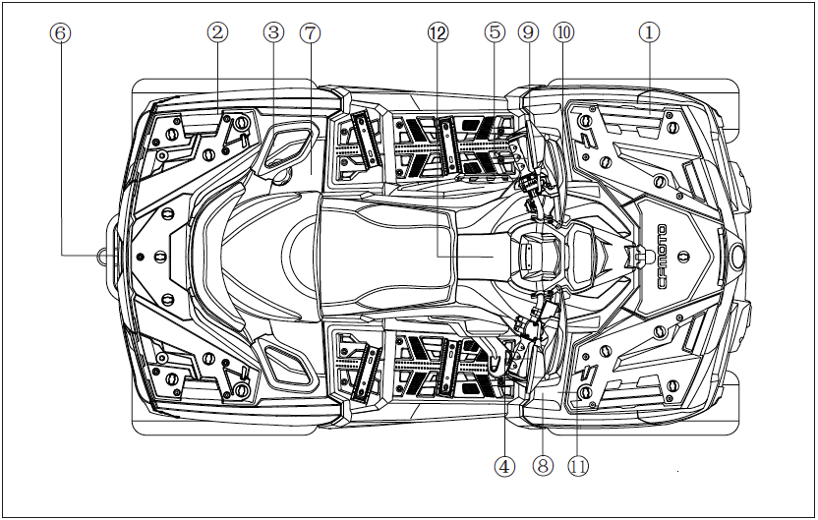

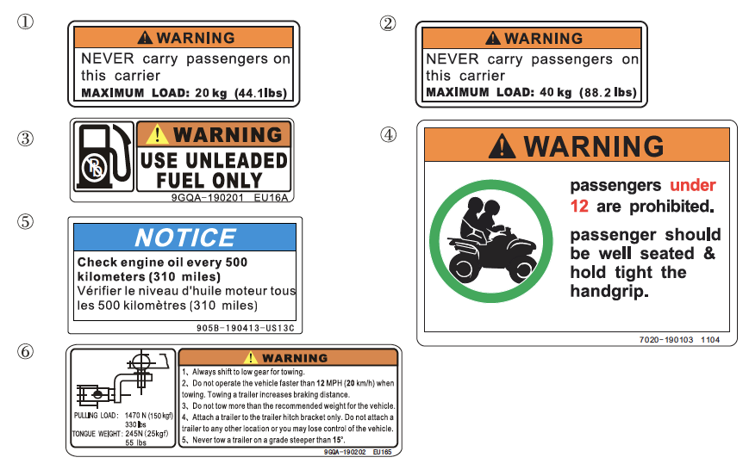

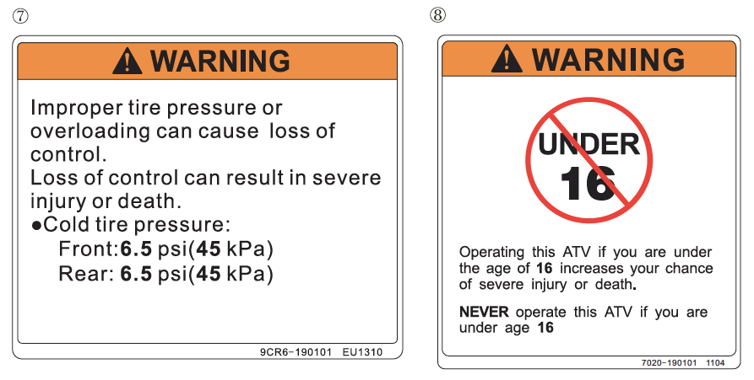

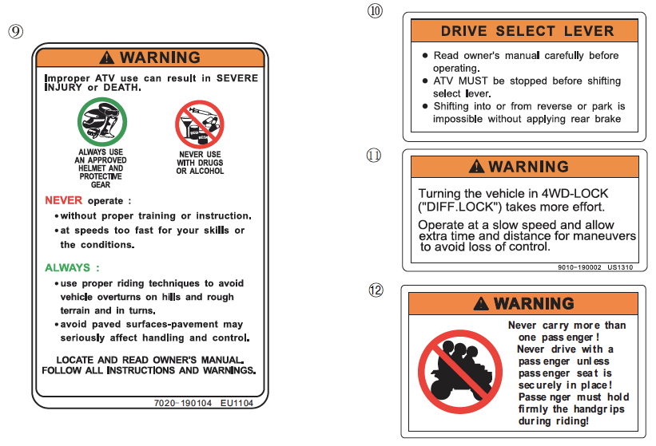

UPOZORNENIE!
Nesprávny tlak vzduchu v pneumatikách môže zapríčiniť stratu kontroly nad vozidlom. Strata kontroly môže mať za následok ťažké zranenie alebo smrť.
Tlak vzduchu za studena:
Predné: AT 24x8-12 8 PSI (56 kPa)
AT 25x8-12 8.5 PSI (45 kPa)
Zadné: AT 24x10-12 6 PSI (42 kPa)
AT 25x10-12 6.5 PSI (45 kPa)
UPOZORNENIE!
Zaobchádzanie s týmto strojom, ak ste mladší 1Z-tich rokov, zvyšuje riziko ťažkého zranenia alebo smrti.
Nikdy nezachádzajte s ATV, ak ste mladší 16-tich rokov!
UPOZORNENIE!
Pred použitím si pozorne prečítajte návod. ATV musí stáť pri zmene polohou radiacej páky. Radenie z / a do polohy P (parkovanie) je možné bez použitia zadnej brzdy.
UPZORONENIE!
Nevhodné používanie ATV môže mízt za fnásledek ťažké zranenie alebo smrť. Vždy používajte schválenú prilbu a ochranné vybavenie. Nikdy nepoužívajte ATV pod vplyvom drg alebo alkoholu. Nikdy nevyvíjajte na ATV bez riadneho trénnku alebo inštrukcií. Prispôsobte rýchlosť Vašim skúsenostiam a podmienkam. Vždy dodržiavajte zsprávnou techniku jazdy, aby sa zamedzilo prevrátenia vozidla v kopcoch, nervozna terénu a zákrutách. Buďte opatrní na spevnených povrchoch. Dlašba pod. Môže výrazne ovplyvniť ovládateľnosť a kvalitu riadenia. Prečítajte si návod. Dbajte inštrukcií a upozornení.
UPOZORNENIE!
Kontrolujte motorový olej každých 500 km (310 míľ)
UPOZORNENIE!
Nikdy nevozte pasažiera na tomto nosiči. Maximálne zaťaženie je 20 kg (44.1 lbs)
UPOZORNENIE!
Nikdy neprevážajte viac ako 1 pasažiera. Nikdy nejazdite s pasažierom, ktorý nesedí bezpečne na svojom mieste. Pasažier sa musí počas jazdy pevne držať.
UPOZORNENIE!
Návrat stroja na pohon všetkých štyroch kolies vyžaduje viac úsilia. Používanie v nízkych rýchlostiach pri dostatku času a miesta pre manévre zabráni strate kontroly.
UPOZORNENIE!
Prevoz pasažierov mladších ako 12-tich rokov je zakázaný! Pasažier by mal dobre sedieť a pevne sa držať

Bezpečnostná výbava vodiča

Pri jazde vždy noste ochranný bezpečnostný odev určený k jazde na ATV, toto oblečenie znižuje možnosť zranenia.

- Helma
Helma je najdôležitejším prvkom vášho odevu. Používajte iba schválené typy heliem aby ste predišli vážnym úrazom hlavy.

- Ochrana očí
Nespoliehajte sa na slnečné okuliare. Vždy používajte ochranné moto okuliare alebo helmu so štítom pre čo najvyššiu ochranu zraku. Okuliare musia byť vyrobené z nerozbitných materiálov. Udržujte okuliare vždy čisté.

- Rukavice
Pre najlepšiu ochranu rúk používajte motokrosovej
rukavice s ochranou kĺbov a výstelkou pre komfortné
úchop.

- Obuv
Pre najlepšiu ochranu používajte vysoké topánky na
motokros.

- Oblečenie
Vždy používajte oblečenie s dlhým rukávom a nohavicami. Pre najlepšiu ochranu používajte nohavice s ochrannou vypchávkou kolien a vrchný diel s ochranou ramien.

VLASTNOSTI & OVLÁDACÍ PRVKY

Elektrické spínače

!VAROVANIE!
Stisknutím přepínacího tlačítka při stisknutém plynu může způsobit ztrátu kontroly nad vozidlem a tím vážná zranění nebo smrt. Vždy pusťte plyn před stisknutím přepínání!

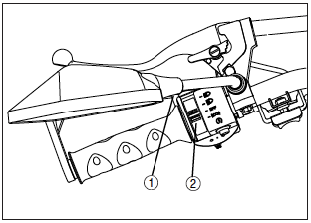
1 – Prepínacie tlačidlo
Výkon motora je obmedzený prí prevádzky 4WD-LOCK. Ak okolnosti a podmienky vyžadujú vyšší výkon v 4WD-LOCK:
- - Pustite plyn a stlačte prepínacie tlačidlo pre vypnutie obmedzovača rýchlosti. Ak je toto tlačidlo stlačené, rozsvieti sa kontrolka.
- - Pre opätovné obnovenie obmedzovača rýchlosti znova stlačte tlačidlo.

2 – Spínač svetlometov
Spínacie tlačidlo svetlometov je rozdelené do 3 pozícií:
Ak je tlačidlo v tejto pozícii, svieti diaľkové svetlomety, predné obrysové svetlá, denné svietenie, osvetlenie ŠPZ a prístrojové svetlo.
Ak je spínač v tejto pozícii, svietia stretávacie svetlomety, predné obrysové svetlá, osvetlenie ŠPZ a prístrojové svetlo

Ak je prepínač v tejto polohe, koncové svetlá, osvetlenie evidenčného čísla, sú vypnuté.

!UPZORONENIE!
Nepoužívajte svetlomety s vypnutým motorom po dobu dlhšiu ako 15 minút. Batérie môže vybiť do tej miery, že štartér nebude pracovať správne. Ak k tomu dôjde, vyberte batériu a dobite ju.

3 - Spínač smeroviek
Pohybom doprava alebo doľava sa spustí signalizácia
4 - Spínač výstražných svetiel
5 - Spínač zvukovej signalizácie (klaksónu)
6 - Tlačidlo štartovania
7 - Spínač vypínanie motora
Pre vypnutie motora môžete otočiť kľúčikom alebo stlačiť tlačidlo pre vypnutie motora
8 - Spínač ovládania navijaku

Brzdy
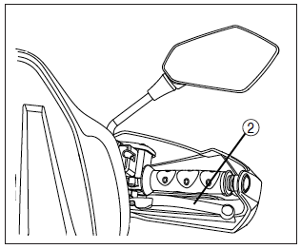
Predná brzdová páka
Predná brzdová páka (2) je umiestnená na pravom riadidlá. Brzdite stlačením brzdy.

Pedál a páka nožnej brzdy
Pedál nožnej brzdy (1) sa nachádza na pravej podlahovej doske vozidla. Zošliapnite pedál nadol a použite prednej aj zadnej brzdy. Pri stlačení by páka alebo pedál mali byť pevné.
Mäkký brzdový pedál by mohol indikoval možný únik kvapaliny alebo nízku hladinu kvapaliny hlavného valca, ktorý je potrebné pred jazdou opraviť. Páka brzdy (2) sa nachádza na ľavom riadidlá. Obráťte sa na predajcu na správnu diagnostiku a opravy.

!VAROVANIE!
Prevádzka ATV s mäkkou pákou alebo pedálom môže mať za následok stratu kontroly nad vozidlom, čo by mohlo spôsobiť nehodu. Nikdy nepoužívajte brzdovú páčku alebo pedál, ktorý nemá vôľu.
POZNÁMKA
Pred jazdou vždy kontrolujte hladinu brzdovej kvapaliny. Pri stlačení páky alebo zošliapnutí pedálu by mala mať dostatočnú vôľu. Akákoľvek Ak nie, môže to naznačovať možný únik kvapaliny alebo nízku hladinu kvapaliny v hlavnom valci, čo musí byť opravená pred jazdou. Obráťte sa na predajcu na správnu diagnostiku a opravy.

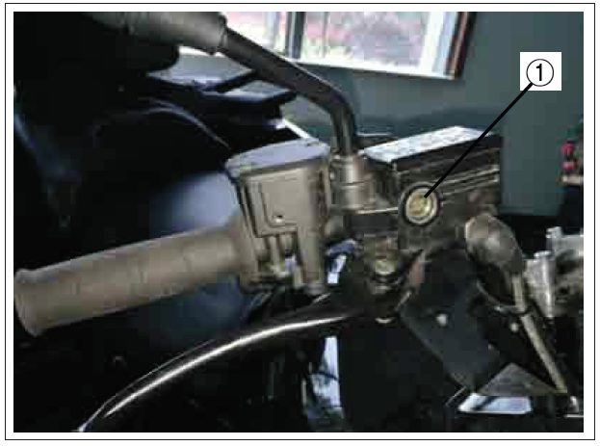
Brzdová kvapalina
Pred každým použitím ATV skontrolujte hladinu brzdovej kvapaliny. Predný brzdový valec sa nachádza na pravej strane riadidiel. Nádržka brzdovej kvapaliny sa nachádza vpravo, v blízkosti opierky nôh spolujazdca.
Hladinu kvapaliny môžete skontrolovať cez ukazovatele na hlavnom valci. Ak je hladina kvapaliny nižšia ako spodná značka ① "spodný", doplňte správny typ brzdovej kvapaliny.

!VAROVANIE!
Nadmerne plný brzdový valec môže spôsobiť brzdný odpor, spálenie alebo zablokovanie brzdy, čo môže viesť k vážnemu zraneniu alebo smrti. Udržujte brzdovú kvapalinu na odporúčané úrovni. Nepreplňujte!

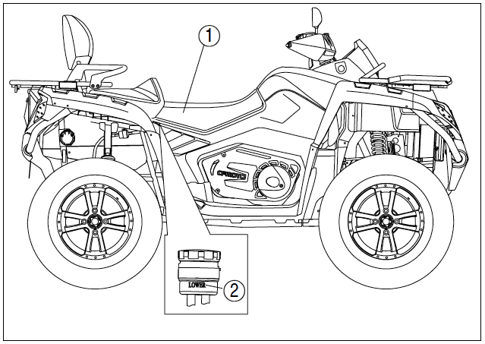
Kontrola hladiny brzdovej kvapaliny v nožnej brzde

Odendejte sedadlo (1) a skontrolujte hladinu brzdovej kvapaliny. Pri kontrole musí vozidlo na rovine, s riadidlami rovno.

Ak je hladina brzdovej kvapaliny nižšia ako nižšia ukazovateľ (2), doplňte brzdovú kvapalinu DOT4. Nepreplňujte!

Parkování
Pre zaparkovanie vozidla, vypnite motor, zošliapnite nožnú brzdu, zaraďte radiacu páku (2) na pozíciu "P". Pohýbte s vozidlom, a uistite sa, že naozaj stojí zaparkované.

UPZORONENIE!
Pri radení majte vždy zošliapnutú nožnú brzdu!

UPZORONENIE!
Nikdy nespoliehajte len na zaradenie "P", ak parkujete v kopci. Vždy zablokujte tá kolesá, ktoré sú nižšie z kopca aby ste predišli prípadnému odjazdu. Odporúčame vozidlo parkovať na rovine.
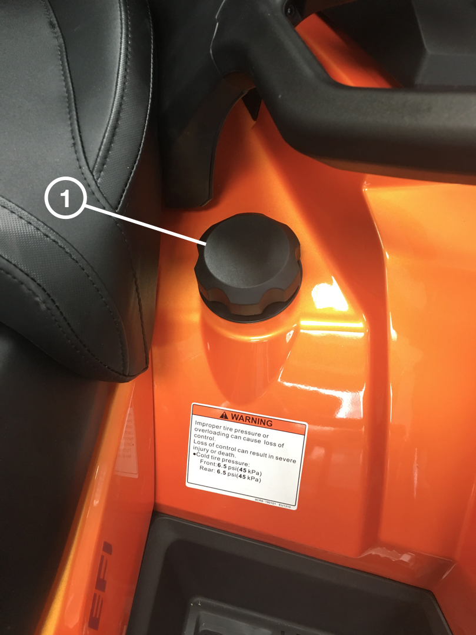
Palivová nádrž
Viečko palivovej nádrže (1) je umiestnené v zadnej časti vozidla vľavo. Odskrutkujte viečko a doplňte palivo.

Bezpečnosť paliva

!VAROVANIE!
Benzín je za určitých podmienok vysoko horľavá a výbušná látka.
• Vždy buďte veľmi opatrní pri manipulácii s ním.
• Palivo dopĺňajte vždy len keď vozidlo stojí a motor je vypnutý, vonku alebo v dobre odvetraných priestoroch.
• Pri jazde nikdy neprevážajte kanister s benzínom. Statická elektrina medzi nosičom a kanistrom môže spôsobiť iskru.
• Nefajčite a nerozoberajte oheň v blízkosti miesta, kde sa vykonáva doplňovanie paliva alebo kde sa skladuje benzín.
• Nádrž neprepĺňajte. Neplňte hrdlo nádrže.
• Ak dôjde k rozliatiu benzínu na kožu alebo oblečenie, okamžite ho umyte mydlom a vodou príp. vymeňte oblečenie.
• Neštartujte motor alebo nenechávajte bežať motor v uzavretých priestoroch. Výfukové plyny sú jedovaté a môžu v krátkom čase spôsobiť stratu vedomia alebo smrť.

!VAROVANIE!
Výfukové plyny z tohto vozidla obsahujú látky, ktoré spôsobujú rakovinu, defekty plodu a ďalšie. Vozidlo prevádzkujte iba vonku alebo v dobre odvetraných priestoroch.

Automatická prevodovka a riadica páka
Radiaca páka je umiestnená na ľavej strane vozidla (1).
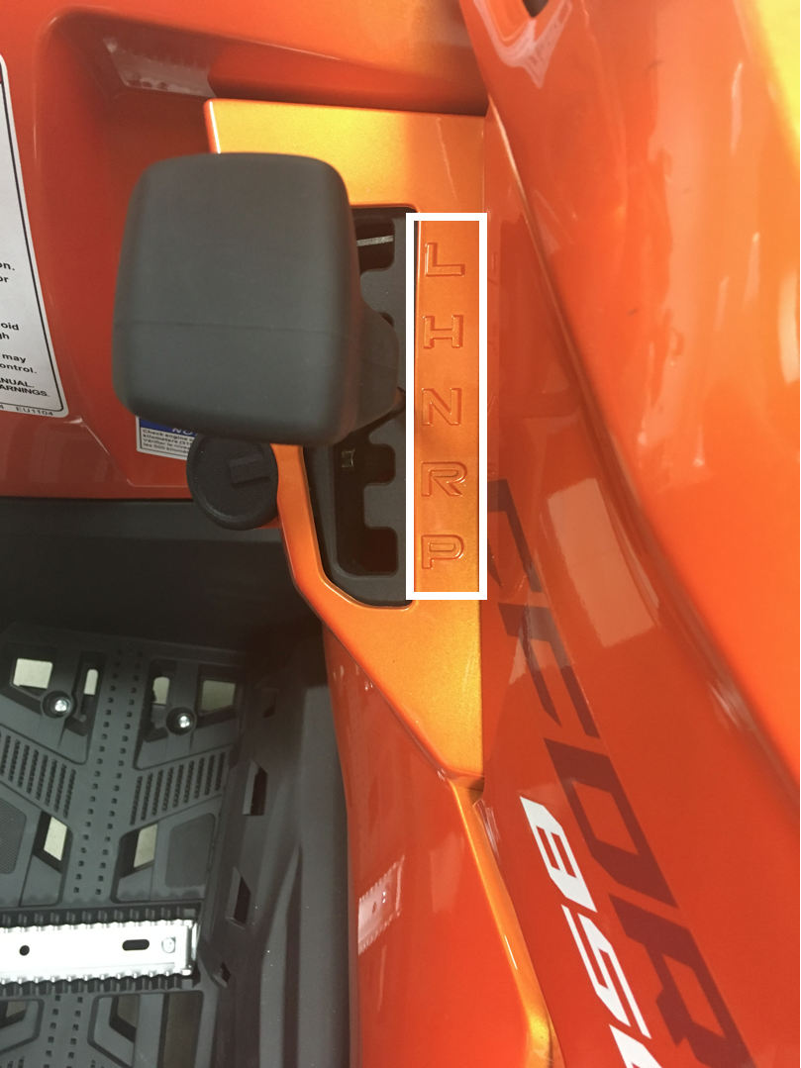
L - Nízka rýchlosť

H - Vysoká rýchlosť

N - Neutrál

R - Spiatočka

P - Parking

UPZORONENIE!
Preradenie rýchlosti, ak motor nebeží na voľnobeh alebo počas jazdy môže spôsobiť poškodenie radenie! Pre preradenie, zastavte, a pri voľnom chode motora zošliapnite nožnú brzdu a preraďte na požadovaný stupeň. Ak nechávate vozidlo voľne stáť, vždy zaraďte PARKING ("P"). Údržba nastavenie posuvné väzby je dôležitá pre zaistenie správnej prenosové funkcie. Ak sa u vás vyskytnú problémy so zmenami, kontaktujte svojho dealera.

Životnosť remeňa
Pre predĺženie životnosti remeňa, používajte nízku rýchlosť ("L") pri ťahaní ťažkých bremien a ak idete menej ako 11 km / h po dlhšiu dobu.
Pokiaľ je nutné vozidlo odtiahnuť, preraďte na neutrál ("N") pre ľahšiu manipuláciu a príp. poničeniu remeňa.

Systém pohonu všetkých kolies (4WD)

Táto ATV je vybavená vypínačom pohonu všetkých kolies 2WD / 4WD (1) a predným uzáverom diferenciálu LOCK / 4WD.
• Pohon iba 2 kolies (2WD) - pohon len zadných kolies
• Pohon všetkých 4 kolies (4WD) - pohon všetkých 4 kolies
• Pohon všetkých kolies s predným uzáverom diferenciálu (4WD / LOCK) - Pohon je distribuovaný rovnomerne na predné aj zadné kolesá. Na rozdiel od 4WD sa všetky kolesá otáčajú rovnakou rýchlosťou.

POZNÁMKA
• Ak je prepínač v pozícii "LOCK", kontrolka predného diferenciálu sa rozbliká, kým sa diferenciál neuzamkne.
• Otáčaním riadidiel zo strany na stranu môžete napomôcť zamknutie diferenciálu.
• Jazda s diferenciálom, ktorý nie je riadne uzamknutý ovplyvní rýchlosť vozidla do tej doby, než do seba časti zapadnú a dif. Sa uzamkne.
• Ak je aktívny 4WD-LOCK, maximálna rýchlosť jazdy je obmedzená na 30 km / h. Ak podmienky vyžadujú plný výkon motora, stlačením tlačidla deaktivujte obmedzovač rýchlosti 4WD-LOCK.

Páčka plynu (1)
Akonáhle je motor naštartovaný, pohybovaním páčky zvýši otáčky motora. Rýchlosť vozidla ovládajte pohybom páčky palcom, smerom od seba. Pretože je páčky plynu ovládaná pružinou, vozidlo spomalí, ak palec zložíte z plynu.
Pred naštartovaním motora, skontrolujte, že ide plyn zľahka. Uistite sa, že sa páčka vráti späť akonáhle ju pustíte.

UPZORONENIE!
Pred každou jazdou skontrolujte páčku plynu. Ak plyn nejde zľahka a páčka sa nevracia do pôvodnej pozície, závadu opravte. Ak nie ste schopní poruchu odstrániť, obráťte sa na svojho predajcu.

Mechanický omezovač rychlosti (2)
Mechanický obmedzovač rýchlosti udržuje plyn pred plným otvorením, aj keď je páčka škrtiacej klapky zatlačená na maximum.
Otočením skrutky obmedzujete dráhu škrtiacej klapky, čo znižuje maximálny možný výkon motora a znižuje maximálnu rýchlosť ATV.

POZNÁMKA
Vaša ATV je nastavená na maximálne otvorenie škrtiacej klapky priamo z výroby.

UPZORONENIE!
Vždy povoľte istiace maticu pred každým nastavením. Nevyskrutkovávajte skrutku viac ako 12mm. Vždy sa uistite, že vôľa plynu zostáva nastavená na 35mm. Po dokončení utiahnite istiace maticu.

Hlavný spínač
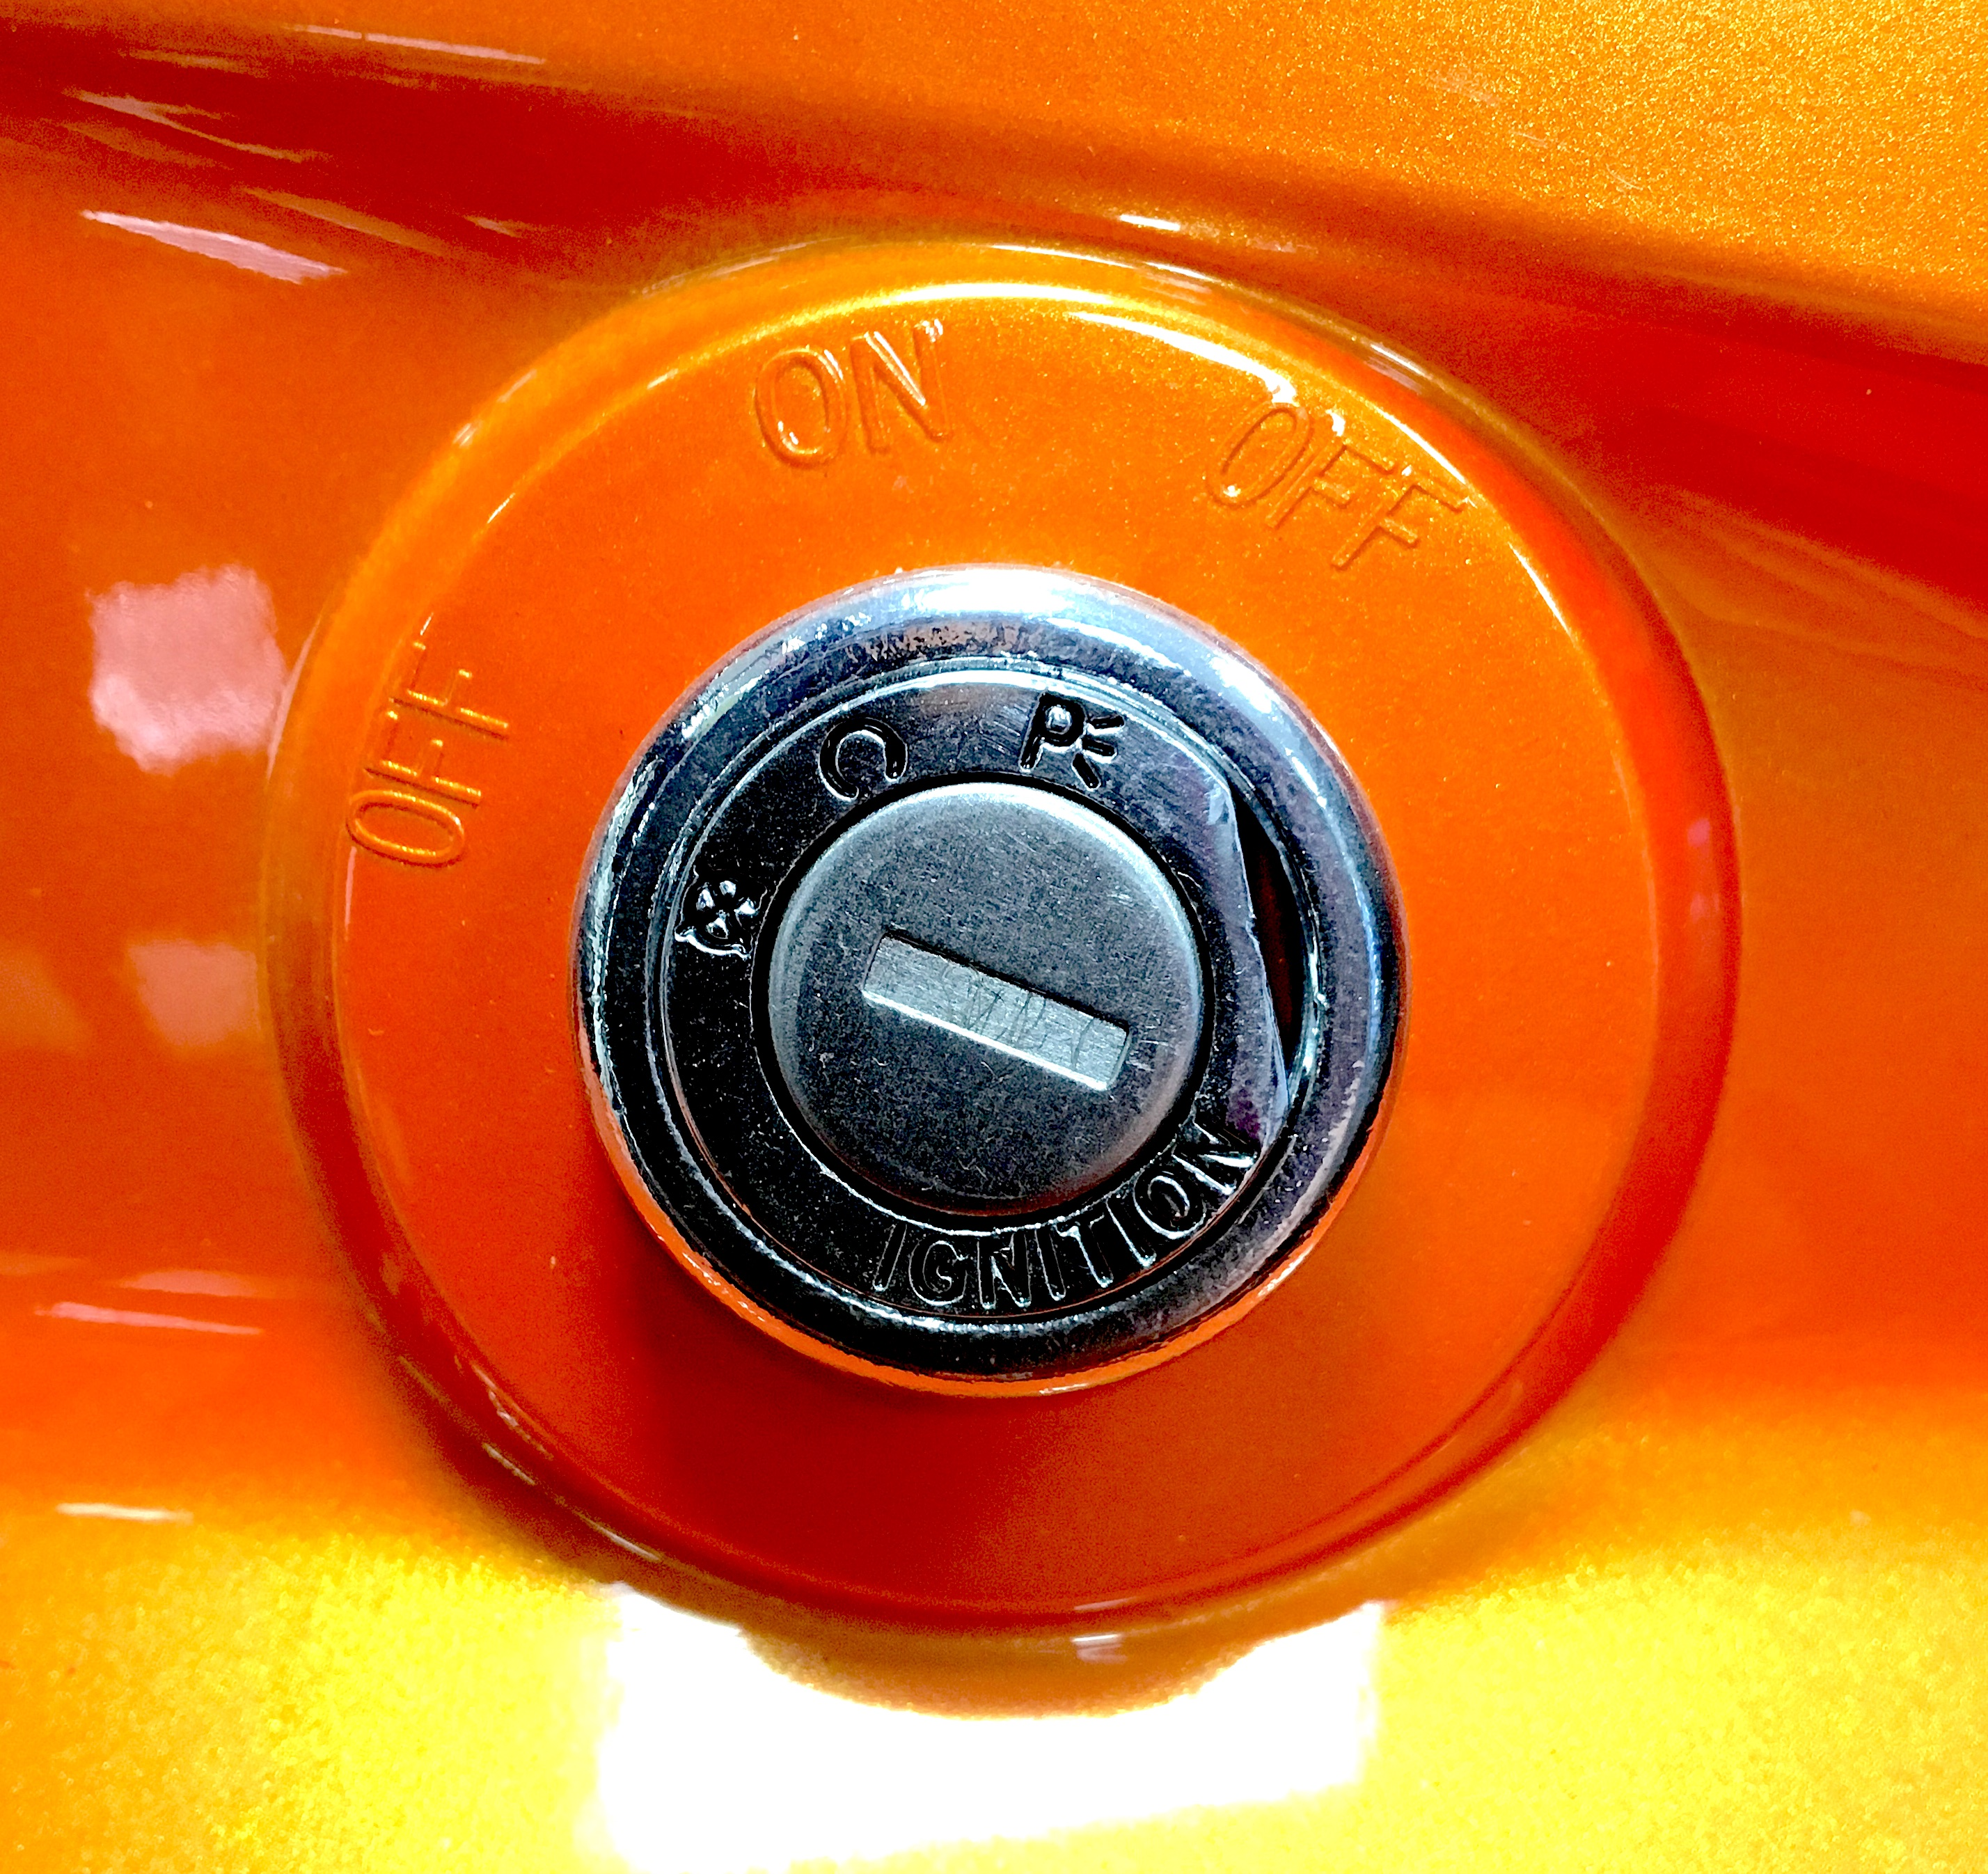
Pozícia a funkcie hlavného spínača:
Všetky el. obvody sú zapnuté. Motor môže byť naštartovaný. Kľúčik nedá vybrať

Všetky el. obvody sú vypnuté.
Kľúčik možno bezpečne vybrať.

Indikátory a výstražná světla

Indikátor pohonu čtyř kol

Tato kontrolka se rozsvítí, když přepínač 2WD/4WD je v poloze “4WD“.

Tato kontrolka se rozsvítí, když přepínač 2WD/4WD je v poloze “4WD“ a přepínač LOCK/4WD je přepnut do polohy “LOCK“.

Tato kontrolka se rozsvítí, když přepínač 2WD/4WD je v poloze “2WD“.

!VAROVANIE!
Nikdy nejezděte se zařazeným pohonem všech kol na pevném podkladu. Mělo by to za následek opotřebení a destrukci převodů! Používejte tyto systémy jen, když je to zcela nezbytné. Tyto systémy přiřaďte včas. V případě řazení ve ztížených podmínkách si velmi pečlivě ověřte správné zařazení. Vždy si ověřte, že je systém správně aktivován a převody jsou správně uzamčeny. V opačném případě hrozí při rozjetí okamžitá destrukce převodů. Nenechávejte protáčet přední kola rozdílnou rychlostí. Hrozí nebezpečí poškození diferenciálu.

- – Indikátor blinkrů
- – Indikátor bezpečnostního pásu
- – Indikátor dálkových světlometů
- – Indikátor posilovače řízení (EPS)
- – Indikátor tlaku oleje
- – Indikátor Neutrálu “N“
- – Indikátor teploty chladící kapaliny
- – Indikátor parkovací brzdy
- – Indikátor el. vstřikování paliva (EFI)
- – Indikátor vypnutí omezovače výkonu
- – Indikátor přítomnosti řidiče (OPC) – pokud řidič opustí sedadlo, když je motor nastartován, rozezní se zvuk alarmu.
- – Indikátor brzdové kapaliny

Přístrojová deska

Indikátor aktuálního pohonu kol (1)
Ukazuje aktuální zapojení pohonu kol:
- - 2WD
- - 4WD
- - 4WD+LOCK

Tip: Indikátor se zobrazí až po zapojení zvoleného pohonu kol.

Ukazatele převodových stupňů (2)
L, H, N, R, P

Palivoměr (3)
Zobrazuje zbývající množství paliva v nádrži. “F“ znamená plná, “E“ znamená prázdná.
Pokud se rozbliká ukazatel doplnění paliva, dojezdová vzdálenost je cca 50km a množství paliva v nádrži je cca 4l. Poté musí být palivo doplněno. Objem nádrže je cca 19l.

Tachometr (4)

Ukazatel kilometrů (5)
Zobrazuje aktuální stav najetých kilometrů, lze přepínat mezi kilometry a mílemi.

Ukazatel teploty chladící kapaliny (6)
Zobrazuje aktuální teplotu chladící kapaliny, “C“ je spodní hranice, “H“ je vrchní hranice.
Nadměrně nízká nebo nadměrně vysoká teplota jsou neobvyklé hodnoty. Udržujte teplotu v normálních hodnotách tak aby se kapalina nevařila nebo naopak nebyla příliš chladná.

Hodiny (7)
Zobrazuje aktuální čas.

POZNÁMKA
Pokud je vozidlo provozováno po dlouhou dobu nebo v kopci s nákladem, hrozí přehřátí motoru.
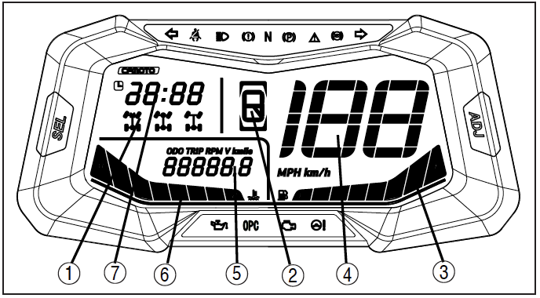(1) – Indikátor aktuálního pohonu kol
(2) – Indikátor převodových stupňů
(3) – Palivoměr
(4) – Tachometr
(5) – Ukazatel kilometrů
(6) – Ukazatel teploty chladící kapaliny
(7) – Hodiny

UPZORONENIE!
- Motor se může přehřát, pokud je vozidlo přetíženo. Pokud toto nastane, snižte zatížení vozidla dle specifikací.
- Po znovunastartování se ujistěte, že teplota je v sekci “C“. Nepřetržité používání, když je indikátor teploty sekci “H“, může způsobit poškození motoru.

Natavení tachometru
V režimu ODO stiskněte a podržte tlačítko SET pro přepínání mezi KM a MP.
Přepínač ODO / TRIP / RPM: Stiskněte a uvolněte tlačítko SET pro přepínání mezi režimem ODO, režimem TRIP, režimem RPM. V režimu TRIP stiskněte a podržte tlačítko SET pro návrat zobrazení nuly.

PROVOZ

Období záběhu
Doba záběhu nové ATV je velmi důležitá. Pečlivé ošetření nového motoru bude mít za následek vyšší výkon a delší životnost motoru. Pečlivě se držte následujících instrukcí.

UPZORONENIE!
Během prvních 23 hodin používání nenakládejte ani netahejte náklad.
Nejezděte s plným plynem, mohlo by dojít k poškození součástí motoru nebo ke snížení životnosti motoru v případě, že během prvních 20 hodin provozu budete nadměrně přidávat plyn.
Během prvních 10 hodin provozu nepoužívejte motor s plynem otevřeným na ½.
Během prvních 10 až 20 hodin provozu nepoužívejte motoru s plynem otevřeným na ¾.
Toto vozidlo můžete používat normálně po uplynutí doby záběhu.
Použití jiných, než doporučených olejů může způsobit vážné poškození motoru.
CFMOTO doporučuje použití speciálního oleje pro čtyřtaktní motory: SAE 15W-40 / SG.

Před samotným provozem proveďte následující úkony:
- Doplňte palivovou nádrž benzínem.
- Na rovném povrchu, zkontrolujte hladinu oleje. V případě potřeby olej dolijte tak, aby byla hladina oleje mezi minimálními a maximálními značkami.
- Nejprve jeďte pomalu. Vyberte otevřenou plochu, která vám umožní seznámit se s provozem a manipulací s vozidlem.
- Při jízdě přidávejte a ubírejte plyn. Nikdy ne při volnoběhu.
- Provádějte pravidelné kontroly kapalin a ostatních částí tak, jak je uvedeno v denním rozvrhu před jízdou.
- Táhněte pouze lehké náklady.
- Během období záběhu vyměňte olej i olejový filtr na 20 hodinách provozu nebo po najetí 750 km.

Kontrola vozidla před jízdou

!VAROVANIE!
Pokud před jízdou není provedena kontrola stroje, může dojít k vážným zraněním nebo smrti. Před každým použitím vozidlo vždy zkontrolujte, zda je v dobrém provozním stavu.

KONTROLA VOZIDLA PŘED JÍZDOU
Položka | Poznámka | Viz strana
Pohyb brzdového systému/ Páky | Zajistěte správný chod | 25, 113
Hladina brzdové kapaliny | Zajistěte správnou hladinu | 27
Přední odpružení | Zkontrolujte pří. namažte | 123
Zadní odpružení | Zkontrolujte pří. namažte | 123
Řízení | Zajistěte snadné ovládání stroje
Pneumatiky | Zkontrolujte stav a tlak pneumatik
Kola / Spojovací prvky | Zkontrolujte a příp. dotáhněte
Matice, šrouby spojovací prvky rámu | Zkontrolujte a příp. dotáhněte
Palivo a olej | Zajistěte správnou hladinu
Hladina chladící kapaliny | Zajistěte správnou hladinu
Hadice chladící kapaliny | Zkontrolujte pro příp. praskliny
Plyn | Zkontrolujte správných chod
Řazení | Zkontrolujte správných chod
Kontrolky a spínače | Zkontrolujte správných chod
Vzduchový filtr | Zkontrolujte, příp. vyčistěte
Vzduchová sedimentová trubice | Vyčistěte vždy kdy je vidět
Světlomety | Zkontrolujte provoz
Brzdová a koncová světla | Zkontrolujte provoz
Ochranné oblečení | Noste helmu, rukavice a ochranné oblečení | 25

Startování motoru
Startování studeného motoru

!VAROVANIE!
Výfukové plyny obsahují jedovatý oxid uhelnatý, který při vdechnutí může způsobit ztrátu vědomí, vážná zranění nebo i smrt. Nestartujte motor v uzavřených prostorách.

!VAROVANIE!
Motor je vybaven chladičem motorového oleje. V mrazivém počasí se doporučuje před samotnou jízdou nechat nastartovaný motor běžet alespoň 5min na volnoběh!

UPZORONENIE!
Provoz vozidla ihned po nastartování může způsobit zničení motoru. Nechejte motor zahřát před samotnou jízdou.

- Sešlápněte nožní brzdu
- Otočte klíčkem do polohy, přepněte spínač vypnutí motoru do polohy “ON“.
- Zařaďte neutrál “N“.

POZNÁMKA
- Pokud je řadící páka v pozici “N“ a kontrolka zařazeného stupně se nerozsvítí, poraďte se se svým prodejcem, aby zkontroloval el. obvod nebo nastavil převodovku.
- Motor může být nastartován v jakékoli pozici řadící páky pokud je sešlápnutá nožní brzda. Doporučujeme ale motor startovat se zařazeným “N“ nebo “P“.
- Před nastartováním nemanipulujte s páčkou plynu. Stiskněte startovací tlačítko.
- Pokud se nedaří motor nastartovat napoprvé, pusťte startovací tlačítko a po pár sekundách opětovně stiskněte. Pokuste se omezit dobu po kterou se motor snaží startovat, šetříte tím energii akumulátoru.
- Pokud je akumulátor vybitý, odmontujte kryt a dobijte jej.
- Pokračujte v zahřívání motoru dokud hladce nenaběhne volnoběh.

UPZORONENIE!
Pro více informací viz. Kapitole Doba záběhu.

Ovládání řadící páky a jízda vzad

UPZORONENIE!
Před zařazením/ přeřazením pusťte plyn a zastavte ATV. V opačném případě může dojít k poškození převodovky.

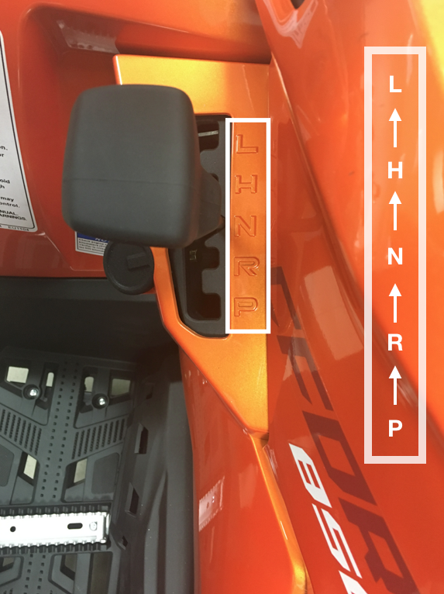
Řazení: “N“ “H“
- Pusťte páčku plynu a zastavte vozidlo.
- Posuňte řadící páku dopředu na symbol “H“.

POZNÁMKA
Ujistěte se, že řadící páka řádně zapadla do výřezu.

- Postupně přidávejte plyn.

Řazení: “H“ “L“
- Pusťte páčku plynu a zastavte vozidlo.
- Sešlápněte pedál nožní brzdy a zařaďte “L“.

Řazení: “L“ “H“
- Pusťte páčku plynu a zastavte vozidlo.
- Sešlápněte pedál nožní brzdy a zařaďte “H“.

Řazení: “N“ “R“

POZNÁMKA
Zařazení zpátečky “R“ je podmíněno sešlápnutím pedálu nožní brzdy.
- Pusťte páčku plynu a zastavte vozidlo.
- Sešlápněte pedál nožní brzdy.
- Zařaďte “R“ směrem k sobě
  - Po zařazení zpátečky se rozsvítí kontrolka “R“
  - Kontrolka zařazeného stupně vždy ukazuje aktuální zařazený stupeň. Pokud tomu tak není, obraťte se na svého prodejce.
  - Díky synchronizačnímu zařízení je možné, že se kontrolka rozsvítí až se dá vozidlo do pohybu.
- Před couváním vždy zkontrolujte, že za Vámi se nenachází překážky nebo ostatní osoby.
- Pomalu přidávejte plyn a stále sledujte směr kterým couváte.

!VAROVANIE!
Před couváním vždy zkontrolujte, že za Vámi se nenachází překážky nebo ostatní osoby.

Řazení: “R“ “P“
- Pusťte páčku plynu a zastavte vozidlo.
- Sešlápněte pedál nožní brzdy.
- Zařaďte “P“ pohybem k sobě.

Přeprava nákladu

!VAROVANIE!
Přetěžování vozidla, nesprávné naložení nebo odtahování nákladu může změnit ovládání stroje a může způsobit ztrátu kontroly nebo nestabilitu brzd.
Při přepravě nákladu vždy dodržujte tato opatření:
- Nikdy nepřekračujte stanovenou nosnost pro toto vozidlo.
- Snižte rychlost
- Při jízdě v těžkém nebo kopcovitém terénu snižte rychlost i náklad, pro udržení stabilních jízdních vlastností.
- Rozložení váhy na zadním nosiči by mělo být co nejblíže a nejníže k řidiči. Převoz velkého nákladu zvyšuje těžiště a vytváří méně stabilní provozní podmínky. Snižte hmotnost nákladu, když je náklad vysoký. Při manipulaci s nerovně naloženým nákladem, který nelze naložit jinak, pracujte s velkou opatrností.
- Veškerá zátěž musí být před provozem zajištěna. Nezajištěný náklad se může za jízdy pohybovat a tím ovlivňovat nestabilní provozní podmínky, což může vést ke ztrátě kontroly nad vozidlem. Vždy se ujistěte, že zadní nosič je snížen.

- Převoz nákladu, který přesahuje nosiče, ovlivňuje stabilitu a ovladatelnost vozidla.
- Převoz pouze na předním nebo pouze na zadním nosiči může způsobit nerovnováhu vozidla a možnost jeho převrácení. Vyrovnejte rozložení váhy na obou nosičích tak, aby nepřesahovali stanovené limity.
- Při brždění s nákladem dávejte pozor. Vyhněte se terénu nebo situacím které vyžadují couvání z kopce.
- Pokud náklad vyžaduje táhnutí za vozidlem, vždy ho připevněte k tažnému zařízení (kouli).
- Rychlost jízdy s nákladem na rovném povrchu, by neměla přesáhnout 16 km/h.
- Rychlost jízdy s nákladem v těžkém terénu, při zatáčení, stoupání nebo klesání, by neměla přesáhnout 8 km/h.
- Při nakládání předního nosiče nezakrývejte přední světlomet.
- Při tažení nákladu vždy používejte převodový stupeň “L“.

Rozložení váhy nákladu
Tento stroj je vyroben tak, aby uvezl nebo utáhl určité množství nákladu. Vždy si přečtěte varovné a informační štítky, týkající se rozložení zatížení nákladu. Nikdy nepřekračujte stanovené limity. Náklad by měl být připevněn co nejníže. Při provozu v těžkém nebo kopcovitém terénu snižte rychlost a udržujte stabilní jízdní podmínky.

- Vždy upevněte náklad co nejblíže k řidiči
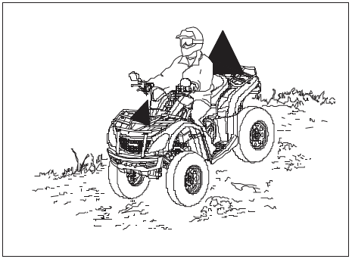
- Při tažení nákladu buďte vždy opatrní. Rovnováha a ovladatelnost vozidla může být snížena.
- Zpomalte

Bezpečná jízda
- Seďte rovně s oběma nohama v prostoru k tomu určeném, obě ruce na řídítkách.
- Nastartujte motor a nechejte ho zahřát. Sešlápněte pedál nožní brzdy a zařaďte požadovaný převodový stupeň.
- Zkontrolujte okolí a směr cesty
- Pusťte brzdy
- Pomalu přidávejte plyn páčkou
- Jeďte pomalu. Nacvičte si ovládání a používání plynu a brzd na rovném povrchu.

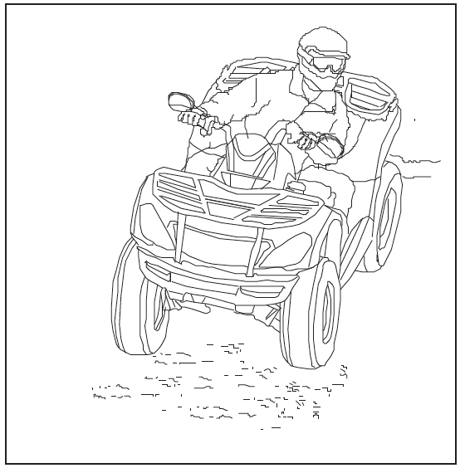
Zatáčení
Pro zatočení, zatočte řídítky do požadovaného směru tak, že nakloníte svou váhu dovnitř zatáčky. Tato technika napomáhá vyrovnání trakce mezi koly a snadnému zatočení. Stejná technika by měla být použita i při zatáčení vzad.

POZNÁMKA
Zatáčení nejdříve natrénujte v nižších rychlostech.

!VAROVANIE!
Zatáčení do ostrých zatáček nebo v příliš vysoké rychlosti můžu způsobit převrácení vozidla a vážná zranění.
Vyhněte se ostrému zatáčení.
Nikdy nezatáčejte ve vysoké rychlosti.

Jízda na kluzkém nebo sypkém povrchu
Při každé jízdě na kluzkém povrchu, jako jsou mokré cesty, led nebo štěrk se vždy řiďte těmito pokyny:
- Vždy zpomalte při vjíždění na kluzký/ sypký povrch
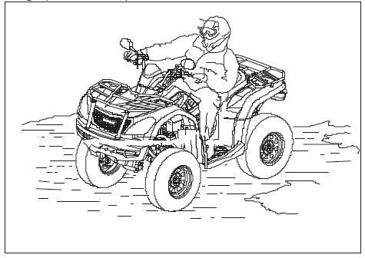
- Dobře čtěte terén, vyhněte rychlému a ostrému zatáčení, které může vést ke smyku.
- Pro vyrovnání smyku otočte řídítka do směru smyku a přesuňte svou váhu dopředu.
- Jízda se zapnutým pohonem 4WD může pomoci v ovládání stroji na kluzkém / sypkém povrchu.

!VAROVANIE!
Při 4WD může dojít k vážnému poškození pohonu, pokud je zapnuto 4WD když se kola točí naprázdno. Vždy používejte 4WD, když mají kola trakci nebo jsou v klidu.

!VAROVANIE!
Nedostatečná opatrnost při jízdě na kluzkém povrchu může způsobit ztrátu trakce kol a způsobit ztrátu kontroly, nehodu a vážné zranění nebo smrt. Nikdy nepoužívejte brzdy během jízdy. Nepoužívejte na příliš kluzkých plochách. Vždy snižte rychlost buďte opatrní.

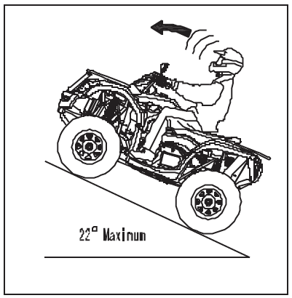
Jízda do kopce
Při jízdě do kopce postupujte podle následujících pokynů:
- Vždy jděte rovně nahoru.
- Vyhněte se strmým kopcům (maximálně 22°)
- Mějte obě nohy na opěrkách nohou.
- Posuňte svou váhu dopředu k řídítkům
- Jeďte konstantní rychlostí a s konstantním plynem.
- Buďte připraveni podniknout nouzová opatření. To může zahrnovat i rychlé sesednutí vozidla.

Ztráta rychlosti
Pří kompletní ztrátě rychlosti, přitlačte svoji
váhu ke svahu. Zabrzděte přední brzdou.
Při úplném zastavení, zabrzděte i zadní brzdou a zařaďte “P“.

CO DĚLAT, KDYŽ SE STROJ ZAČNE PŘEVRACET:
- Přesuňte svoji váhu ke svahu, nikdy k tomu nevyužívejte sílu motoru
- Nikdy nebrzděte zadní brzdou pouze PŘEDNÍ
- Po zastavení, zabrzděte i zadní brzdu a zařaďte “P“
- Sesedněte z vozidla směrem do kopce

!VAROVANIE!
Brzdění a manipulace s vozidlem jsou značně ovlivněny při provozu v kopcovitém terénu. Nesprávný postup může způsobit ztrátu kontroly nebo převrácení a způsobit vážné zranění nebo smrt. Vyhněte se stoupání strmých kopců (maximálně 22°).
Při jízdě v kopcích dbejte opatrnosti a postupujte dle instrukcí v tomto manuálu.

Přejíždění kopců
!VAROVANIE!
Nesprávné přejíždění kopců nebo zatáčení v kopcích, může mít za následek ztrátu kontroly nebo převrácení vozidla, což vede k vážnému zranění nebo smrti. Pokud je to možné, vyhněte se přejíždění kopce. Postupujte podle pokynů uvedených v tomto návodu.
Přejíždění kopců může být nebezpečným typem jízdy a je třeba se vyhnout, pokud je to možné. Pokud dojde k situaci, kdy jet šikmo v kopci, postupujte podle následujících pokynů:
- Zpomalte.
- Nakloňte se do kopce a přeneste horní tělesnou hmotnost směrem do svahu. Nohy zůstávají v prostoru k tomu určeném.
- Lehce zatočte do kopce pro udržení směru jízdy.

POZNÁMKA
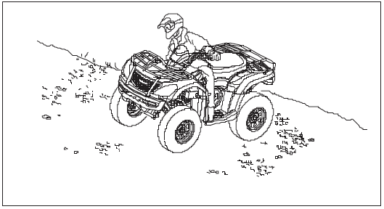
Pokud se vozidlo začne zvedat, pokud je to možné rychle stočte kola směrem dolů z kopce nebo sesedněte z vozidla směrem do kopce.

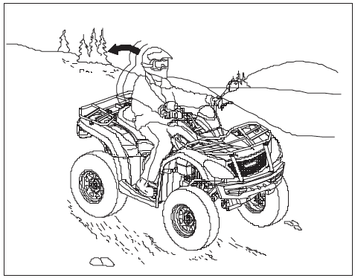
Jízda z kopce
Při každém sjíždění kopce se držte těmito instrukcemi:
- Jeďte přímo z kopce dolů
- Přesuňte svou váhu co nejvíce dozadu.
- Zpomalte
- Brzděte zlehka abyste podpořili samotné zpomalování. Seznamte se s ovládáním zadní brzdové páky.

!VAROVANIE!
Příliš vysoká rychlost může způsobit ztrátu kontroly a vést k vážnému zranění nebo smrti. Během jízdy z kopce vždy jeďte pomalu.

Otáčení v kopci
!VAROVANIE!
Nedodržení postupu pří vyjíždění kopce může způsobit ztrátu kontroly nebo převrácení a způsobit vážné zranění nebo smrt. Vyhýbejte se stoupání strmých kopců (maximálně 22°).

Při jízdě v kopcích buďte obzvlášť opatrní a postupujte podle příslušných postupů uvedených v tomto návodu. Pokud se vozidlo při jízdě na kopci úplně zastaví, nikdy se nepokoušejte z kopce couvat!

Pokud je nezbytně nutné se v kopci otočit, jde použít tzv. „K-Turn“:
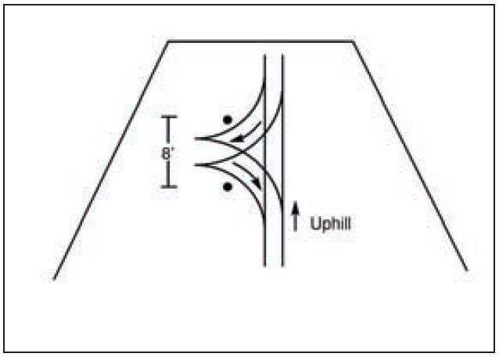
- Pusťte plyn a poté zatlačte ruční a nožní brzdu.
Udržujte tělesnou hmotnost stále přesunutou ke svahu
- Zařaďte “L“ a vypněte motor.
- Při stisknuté páce ruční brzdy, sesedněte na stranu do kopce.
- Při stisknuté páce ruční brzdy a mimo vozidlo, otočte řídítka plně do leva (páka přední brzdy bude na straně nejblíže k vám)
- Pomalu pouštějte páku ruční brzdy a umožněte vozidlu se samovolně otočit doprava, dokud přední maska nemíří šikmo dolů.
- Při stisknuté páce ruční brzdy, nasedněte zpět na vozidlo a zařaďte “P“. Váhu přesuňte směrem ke kopci
- Nastartujte motor, sešlápněte pedál nožní brzdy a zařaďte “L“.
- Pusťte brzdové pedály a páky a pomalu sjíždějte dolů.

Jízda vodou / Přejezd vodního koryta
Tato ATV je schopna jízdy vodou s udanými limity hloubky.
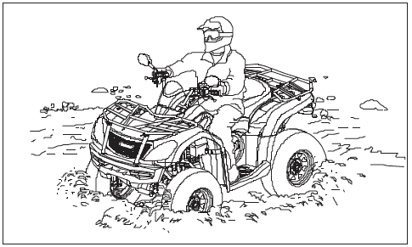
- Zjistěte si hloubku vody a sílu proudu před samotnou jízdou
- Vyberte si takový přejezd, kde se oba břehy pozvolna zvedají.
- Jeďte pomalu, vyhněte se kamenům a ostatním překážkám.
- Po přejetí, osušte brzdy lehkým stisknutím páky, aby vzniklé tření vysušilo vlhkost.

POZNÁMKA
Nepoužívejte vozidlo přes hlubokou nebo rychle tekoucí vodu. Pokud se nemůžete vyhnout vodě, která překračuje doporučenou maximální hloubku, jeďte pomalu, pečlivě vyvažte váhu, vyvarujte se náhlých pohybů a udržujte pomalý a stabilní pohyb vpřed. Vyhněte se náhlému zatáčení a přidávání plynu.

Pokud projedete hlubokou vodou je důležitá okamžitá kontrola a servis zejména níže uvedených součástí: motorový olej, převodová kapalina, přední a zadní rozvodovka a všechny těsnění.
POZNÁMKA
V případě že se do variátoru skříně dostala voda, hnací řemen může prokluzovat a výkon bude omezen. Vypusťte vodu a vysušte kryt variátorové skříně, zařaďte neutrál “N“ a nechte motor běžet v otáčkách abyste vysušili zbylé komponenty. Přidávejte plyn. Poté zařaďte “L” a zkontrolujte výkon vozidla. V případě nutnosti opakujte tento postup, dokud se veškerá vlhkost nevysuší. V případě potíži se obraťte na svého prodejce.

!VAROVANIE!
Při zanedbané kontrole vozidla které projelo velmi hlubokou vodou hrozí vážné poškození samotného vozidla. Proveďte údržbu dle tabulek.
Pokud byla ATV ponořena nebo byla provozována ve vodě, jejíž hladina překročila úroveň opěrek nohou. Před znovu nastartováním motoru je nutný odborný servis u vašeho prodejce.

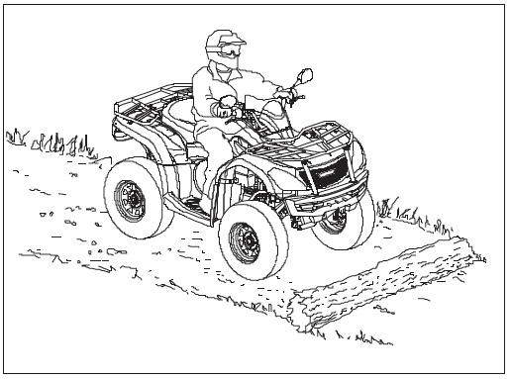
Přejíždění přes překážky
Buďte opatrní a seznamte se s terénem. Dávejte pozor na velké překážky jako jsou kmeny stromů, kameny a nízko rostoucí větve stromů.

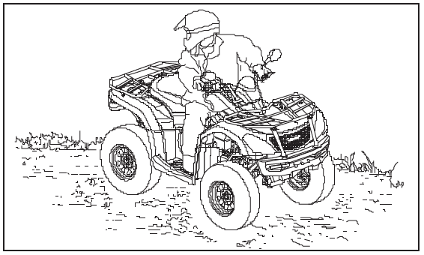
Couvání s ATV

Při couvání dbejte následujících pokynů:
- Nikdy necouvejte z kopce
- Couvejte pomalu
- Při couvání brzděte pomalu a opatrně
- Vyhněte se prudkému zatáčení
- Nepřidávejte náhle plný plyn

!VAROVANIE!
Nedodržení opatrnosti při couvání může mít za následek vážné zranění nebo smrt. Před samotným couváním vždy kontrolujte přítomnost překážek nebo osob za vozidlem. Pokud je to bezpečné, couvejte pomalu. Nepoužívejte přepínač omezovače, pokud není potřeba zapojení dalšího pohonu. Vyhněte se couvání a otáčení se na svazích.

POZNÁMKA
Vaše ATV je vybavena omezovačem rychlosti zpátečky. Tlačítko přepínání by mělo být používáno s opatrností, protože rychlost vozidla dozadu se výrazně zvyšuje.
Nepoužívejte při plném plynu.

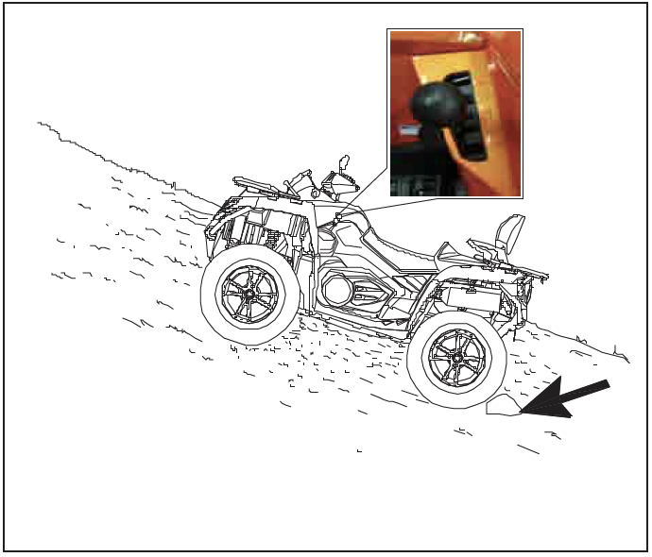
!VAROVANIE!
Nadměrné přidávání plynu v režimu omezení rychlosti, může vést k výskytu paliva ve výfuku, což může mít za následek „střílení“ motoru anebo jeho poškození.
Zadní hřídel je zablokována, když je řazení v parkovací poloze – “P“.

Zatáčení s ATV

Pro dosažení maximální trakce při jízdě v 2WD nebo 4WD režimu, musí být dvě zadní kola pevně upevněna na jedné nápravě a spojena stejnou rychlostí. Při jízdě v režimu 4WD-LOCK (DIFF LOCK) se otáčejí společně a stejnou rychlostí i přední kola. Pokud tedy kolu na vnitřní straně zatáčky, není umožněno se „sklouznout“ nebo ztratit trakci, vozidlem půjde zatočit těžce. Abyste mohli rychle a snadně zatočit, musí být použita speciální technika. Tuto techniku si nejprve vyzkoušejte při nižších rychlostech.

!VAROVANIE!
Vždy dodržujte řádné postupy pro zatáčení. Předtím, než se pokusíte zatočit ve vyšší rychlosti si zatáčení osvojte v nižších rychlostech. Nezatáčejte v rychlosti, která je mimo vaše zkušenosti. V režimu 4WD-LOCK (DIFF LOCK) je třeba jet pomalu a počítat s časem potřebným na dojetí. Když se blížíte do zatáčky, zpomalte a otočte řídítky do směru. Přesuňte svou váhu hodní poloviny těla do opačného směru, než zatáčíte a nakloňte se do zatáčky. Udržujte konstantní plyn a rychlost. Tento manévr umožní kolům na vnitřní straně se točit stejnou rychlostí a správně zatočit

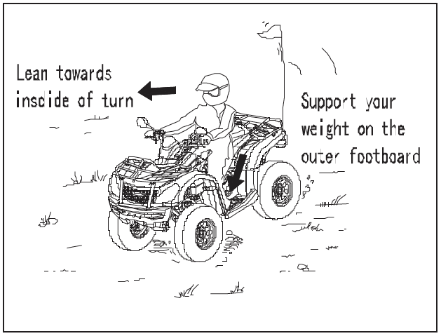
Tento postup by měl být prováděn v nízké rychlosti, opakovaně a na velké ploše bez překážek. Pokud používáte nesprávnou techniku, vaše ATV může místo zatočení pokračovat rovně. Pokud se vám nepodaří zatočit, zastavte a znovu opakujte postup. Je-li plocha kluzká nebo je terén sypký, může pomoci přesunutí váhy více nad přední kola, posunutím dopředu na sedadle. Jakmile jste si tuto techniku osvojili, je nutné ji vyzkoušet ve vyšších rychlostech a ostřejších zatáčkách.
Nedodržení postupu při jízdě, jako jsou náhlé změny plynu, nadměrné brždění, nesprávné pohyby těla, příliš vysoká rychlost pro zatočení, mohou způsobit, že se ATV nakloní a převrátí. Pokud se ATV začne naklánět do vnější strany zatáčky, více nakloňte svou váhu dovnitř zatáčky, pusťte páčku plynu a pokračujte v zatáčení na vnější straně, aby nedošlo k překlopení vozidla.

Vyhněte se vyšším rychlostem, dokud nebudete důkladně seznámeni s provozem vašeho ATV.

ÚDRŽBA A MAZÁNÍ STROJE
Příslušenství
Pomocné zásuvky poskytují napájení 12 V pro ovládání příslušenství, jako jsou např. ruční reflektory. Obraťte se na svého prodejce.

Tabulka pravidelné údržby
Důkladná a pravidelná údržba pomůže udržet vaše vozidlo v bezpečném a spolehlivém stavu.
Kontrola, seřízení a mazání důležitých součástí jsou vysvětleny ve schématu pravidelné údržby. Zkontrolujte, vyčistěte, namažte, seřiďte a vyměňte součásti podle potřeby. Když je potřeba. Používejte originální díly, které jsou k dispozici u vašeho dealera.

POZNÁMKA
Servis a seřízení stroje jsou zásadní. Pokud nejste obeznámeni s bezpečnými servisními postupy, je třeba provést tyto operace kvalifikovaným mechanikem u vašeho prodejce.
Intervaly údržby jsou uvedeny v tabulce na konci tohoto manuálu. Tabulka je založena na datech při průměrných podmínkách jízdy a průměrné rychlosti vozidla přibližně 20 km/h. Vozidla, která jsou vystavena těžkému používání, musí být častěji kontrolována a obsluhována.

Definice těžkého užívaní ATV
- Častá jízda bahnem, vodou nebo písčitým terénem
- Závodění nebo jízda ve vysokých otáčkách podobná závodu
- Dlouhý provoz při nízké rychlosti a tažení nákladu
- Dlouho-běžící volnoběh
- Krátká jízda v chladném počasí

Zvláštní pozornost věnujte hladině motorového oleje. Zvýšení hladiny oleje během chladného počasí může znamenat přítomnost kontaminujících látek v olejové nádobě nebo klikové skříni. Pokud hladina začíná stoupat, okamžitě olej vyměňte. Sledujte hladinu a pokud stále stoupá obraťte se na svého prodejce a mechanika.

Postupy údržby

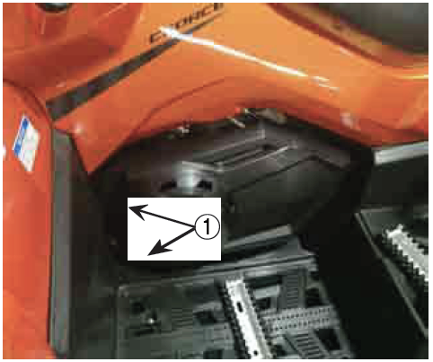
Motorový olej
Vždy zkontrolujte a vyměňte motorový olej dle intervalů vyznačených v Tabulce údržby.

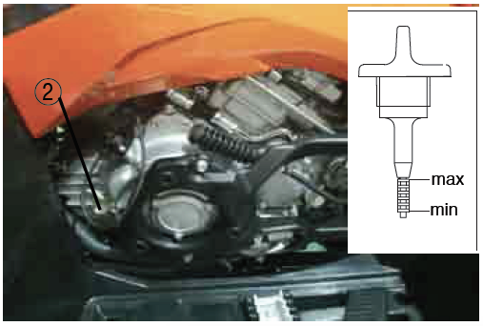
Kontrola hladiny motorového oleje
- Umístěte vozidlo na rovnou plochu
- Nastartujte motor a nechte běžet na volnoběh po dobu 30 vteřin a vypněte motor.
- Počkejte pár minut, než olej steče zpět a ustálí se.
- Sundejte přístupový kryt (1) tahem k sobě
- Odšroubujte olejovou měrku (2) a otřete jí čistým hadříkem.
- Zasuňte měrku zpět do otvoru,
ale nešroubujte ji zpět.
- Vyndejte měrku a zkontrolujte hladinu oleje. Udržujte hladinu oleje mezi horní a spodní ryskou.
- Zašroubujte měrku zpět, dotáhněte a nandejte zpět kryt.

POZNÁMKA
Přístupové průchodky se mohou při manipulaci uvolnit.
Ujistěte se, že jsou na místě před opětovným nasazením krytu.

Výměna motorového oleje
- Umístěte vozidlo na rovnou plochu
- Pokud byl motor nastartován, počkejte dostatečnou dobu, aby motor schladil a olej se vrátil zpět.
- Pod motor položte nádobu
- Odšroubujte výpustný ventil (1) a vypusťte olej z klikové skříně.
- Vložte novou těsnící matici na výpustní ventil a řádně utáhněte.

Výměna olejového filtru
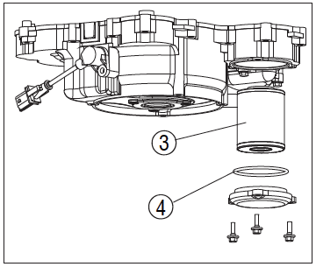
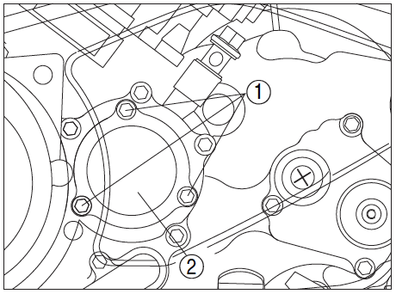
- Použijte klíč k odšroubování 3 šroubů (1) dle obrázku. Poté odstraňte krytku (2) olejového filtru a filtr vyjměte (3).
- Vložte nový filtr.

UPZORONENIE
Ujistěte se, že je O-kroužek (4) v pořádku a poté vložte správně do drážky klikové skříně.

- Vložte nový filtr a klíčem utáhněte 3 šrouby na krytku
UPZORONENIE
Utahujte (1) silou 10Nm
- Použijte novou matku na utažení
UPZORONENIE
Utahujte silou 30Nm

- Přidejte určené množství doporučeného motorového oleje a potom vložte zpět měrku a utáhněte.
UPZORONENIE
V případě generální kontroly nebo opravy motoru, musí být doplněno 2,6 L oleje.
V případě výměny olejové kazety, musí být doplněno 2,5 L oleje.

- Nastartujte motor a nechejte zahřát po několik minut. Při zahřívání, zkontrolujte, zda olej neuniká. Pokud ano, okamžitě vypněte motor a pokuste se zjistit příčinu.
- Vypněte motor a zkontrolujte, zda je hladina oleje dostatečná.

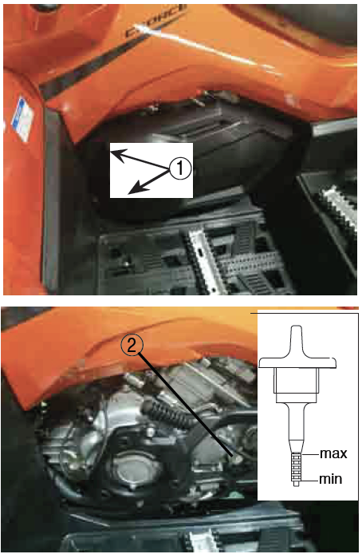
Převodový olej
Vždy kontrolujte a vyměňujte převodový olej v intervalech uvedených v tabulce periodické údržby. CFMOTO doporučuje použití převodového oleje SAE75W90 GL-5.

Kontrola hladiny převodového oleje
- Umístěte vozidlo na rovnou plochu
- Sundejte přístupovou krytku (1) uchopením levé dolní části
- Odšroubujte olejovou měrku (2) a otřete čistým hadříkem
- Vložte měrku zpět do plnícího otvoru.
- Vyndejte ji a zkontrolujte hladinu oleje. Udržujte hladinu převodového oleje mezi horní a spodní ryskou.
- Zašroubujte měrku zpět do plnícího otvoru, utáhněte rukou a nasaďte krytku.

Výměna převodového oleje
- Umístěte vozidlo na rovnou plochu
- Pokud motor běžel, vyčkejte dostatečné dlouhou dobu, než se olej ustálí a zchladne
- Pod motor umístěte nádobu.
- Sejměte výpustní šroub (1) a vypusťte olej do nádoby
- Umístěte novou těsnící matici a utáhněte
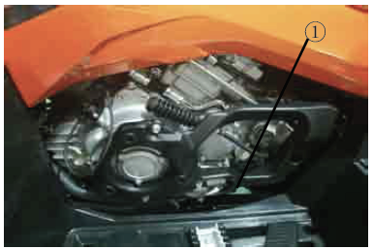
POZNÁMKA
Utahujte silou 25Nm

Olej zadní rozvodovky
Před každou jízdou musí být zkontrolován olej zadní rozvodovky, zda neuniká. Pokud tomu tak je obraťte se na odborný servis u vašeho dealera.

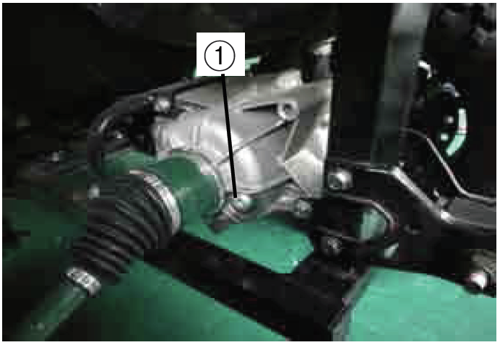
Výměna oleje zadní rozvodovky
- Umístěte vozidlo na rovnou plochu
- Umístěte nádobu pod zadní rozvodovku
- Vyjměte výpustní šroub (1) viz obrázek a vypusťte olej do nádoby
- Zašroubujte výpustní šroub
- Dolijte nový olej
- Zkontrolujte, zda olej neuniká. Pokud ano, zjistěte závadu nebo se obraťte na svého dealera.

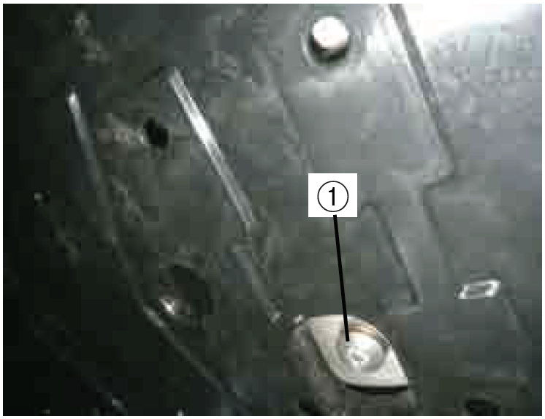
POZNÁMKA
Utahujte silou 23Nm
Při pravidelné údržbě dolévejte 0,4l oleje.
Ujistěte se, že do rozvodové skříně nevnikl žádný cizí předmět.

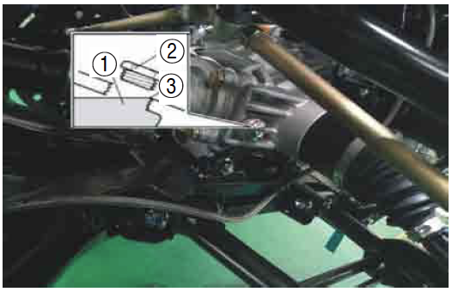
Olej přední rozvodovky
- Umístěte vozidlo na rovnou plochu
- Odšroubujte nápustní šroub (2) a zkontrolujte hladinu oleje (1). Hladina by měla být po okraj nálevky (3). Pokud je hladina nízká, dolijte dostatečné množství oleje.
- Zašroubujte nápustní šroub a utáhněte max. 23Nm.

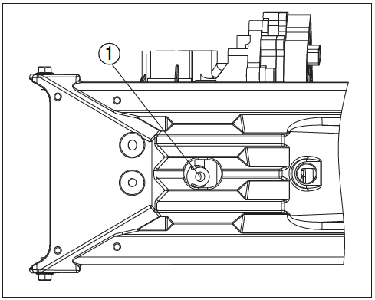
Výměna oleje přední rozvodovky
- Umístěte vozidlo na rovnou plochu
- Umístěte nádobu pod přední rozvodovou skříň
- Odšroubujte nápustní a výpustní šroub (1) na spodní straně skříně, a vypusťte použitý olej.
- Zašroubujte výpustní šroub a dotáhněte silou max. 10Nm
- Dolijte dostatečné množství oleje – při pravidelné údržbě dolijte 0,23 l oleje.
- Zašroubujte nápustní šroub a dotáhněte
- Zkontrolujte, zda olej neuniká, pokud ano, najděte a odstraňte příčinu příp. se obraťte na svého dealera.

Chladící systém

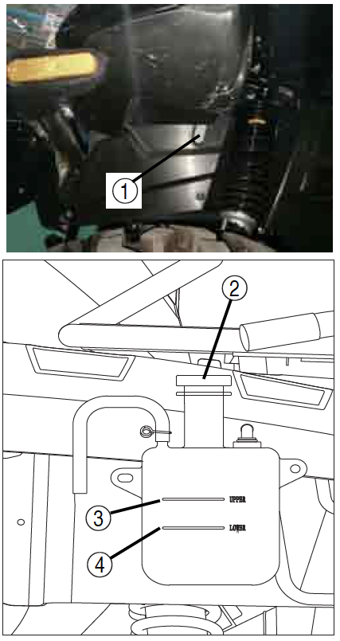
Kontrola chladící kapaliny
- Umístěte vozidlo na rovnou plochu
- Nádobka chladící kapaliny je umístěna v levé přední části vozidla. Zkontrolujte hladinu kapaliny v nádobce pouze pokud je motor studený, protože hladina kapaliny přímo závisí na teplotě motoru

POZNÁMKA
Hladina chladící kapaliny musí být mezi horní (3) a spodní (4) ryskou.

- Pokud je hladina kapaliny pod nebo na spodní rysce, odšroubujte víčko nádobky (2) a dolijte chladicí kapalinu po horní rysku. Zašroubujte víčko.

POZNÁMKA
Nejnižší kapacita nádobky je 0,38l.

UPZORONENIE!
Tvrdá nebo slaná voda může vážně poškodit motor. Používejte měkkou vodu, pokud nemáte k dispozici destilovanou.

UPZORONENIE!
Pokud je dolita voda, nechejte svého dealera zkontrolovat obsah nemrznoucích látek co nejdříve. Činnost větráku chladiče je plně
automatická. Je spínán a vypínán na základě
teploty chladící kapaliny.

Výměna chladící kapaliny
- Umístěte vozidlo na rovnou plochu
- Umístěte nádobu pod motor a odšroubujte výpustní šroub (1) (Použijte korýtko nebo jiný předmět tak abyste zabránili polití opěrek nohou)
- Odšroubujte víčko chladiče
- Odšroubujte víčko nádobky chladící kapaliny

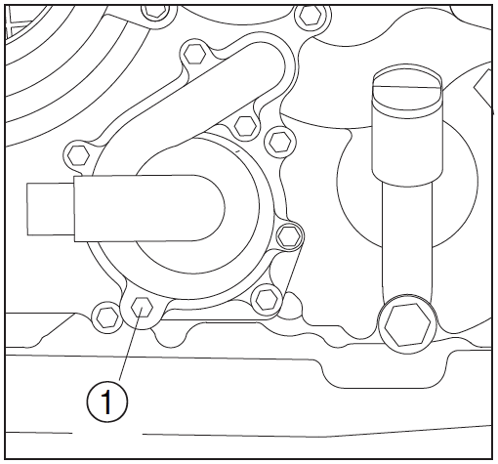
!VAROVANIE!
Po vypnutí motoru se nepokoušejte odšroubovat víčko chladiče. Vyčkejte, než stroj vychladne. Poté odšroubujte víčko. Hrozí nebezpečí vystříknutí horké kapaliny!

- Odpojte hadičku od nádobky a vylejte chladící kapalinu.
- Po vylití kapaliny, řádně vypláchněte chladící sytém čistou vodou.
- Vyměňte výpustní šroub (pokud je poničen) a poté zašroubujte. Utahujte silou 10Nm.
- Připojte hadičku k nádobce chladící kapaliny.
- Dolijte doporučené množství chladící kapaliny do chladiče, dokud není plný. Při dolívání chladící kapaliny současně povolujte odtokový šroubek viz obrázek, abyste uvolnili potencionální vzduchové bublinky.
- Zašroubujte kryt chladiče
- Nastartujte motor a nechejte běžet na volnoběh několik minut. Vypněte motor a zkontrolujte hladinu chl. kapaliny. Pokud je nízká, přidejte více kapaliny dokudu není chladič plný.
- Dolijte chladící kapalinu do nádržky až po horní rysku.
- Našroubujte víčko nádobky a zkontrolujte zda kapalina neuniká.
- Namontujte panel a přední nosič.

POZNÁMKA
Doporučená chladící kapalina:
Kvalitní nemrznoucí ethylen-glykol s obsahem korozních inhibitorů pro hliníkové motory.
Doporučené míchaní vody + nemrznoucí směs: 1:1.

Kapacita chladícího systému: 3,0l
Při výměně: měňte 2,9l
Kapacita nádobky: 0,38 – 0,6l
!UPZORONENIE!
Tvrdá nebo slaná voda může vážně poškodit motor. Používejte pouze doporučené chladící kapaliny!

POZNÁMKA
Pokud uniká chl. kapalina, kontaktujte svého dealera.

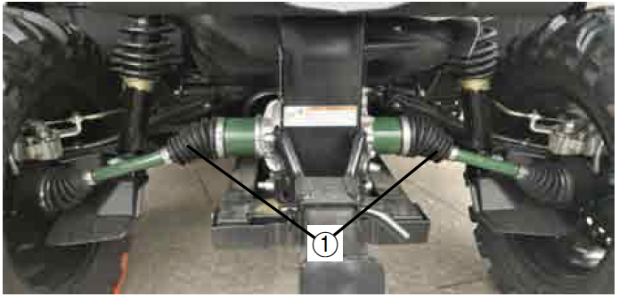

Prachové manžety
Zkontrolujte manžety (1), zda nejsou opotřebené či protržené. Pokud ano, vyměňte je.

Zapalovací svíčka
Kontrola zapalovací svíčky
- Vyjměte panel
- Sejměte krytku svíčky
- Pro vyjmutí svíčky použijte klíč k tomu určený (součást balení)

Zapalovací svíčka je důležitým komponentem motoru a snadno se kontroluje. Stav zapalovací svíčky může pomoci identifikovat aktuální stav motoru. Ideální barva na bílém izolátoru kolem středové elektrody je středně světlá až světle opálená při běžném používání ATV. Nepokoušejte se sami diagnostikovat tento problém. Nechejte vozidlo zkontrolovat u vašeho prodejce. Pravidelně provádějte kontrolu zapalovací svíčku, protože teplo a usazeniny způsobí, že zapalovací svíčka se pomalu rozbíjí a eroduje. Pokud dochází k nadměrné erozi elektrod, nebo pokud jsou přítomny uhlíky a jiné usazeniny, svíčku vyměňte.

POZNÁMKA
Používejte pouze zapalovací svíčky DCPR8E (NGK)

Instalace nové zapalovací svíčky
- Změřte mezeru elektrody pomocí tloušťky drátu, pokud je to nutné, nastavte dle parametrů. – mezera 0,8 – 0,9mm
- Vyčistěte povrch těsnění. Z nití odstraňte špínu.
- Namontujte zapalovací svíčku a utáhněte ji předepsaným kroutícím momentem. (20Nm / ¼ až ½ otočení po utažení rukou)
- Nasaďte krytku svíčky
- Nainstalujte zpět panel

Čištění vzduchového filtru
V dolní části krytu vzduchového filtru je kontrolní hadice (1). Pokud je v této hadici vidět prach nebo voda, vyprázdněte hadici a důkladně vyčistěte těleso vzduchového filtru. Pokud bylo vozidlo ponořené, obraťte se svého prodejce, pro kontrolu, zda je voda uvnitř klikové skříně motoru.

Údržba vzduchového filtru
- Sejměte sedlo
- Sejměte kryt filtru vytažením obou stran na zadní straně krytu, abyste uvolnili plastové západky.
- Odstraňte pružinové krytky (2) a vyjměte kryt pouzdra filtru (3).
- Povolte svorku vzduchového filtru (4) a odstraňte vzduchový filtr (5)
- Sejměte pěnový před-filtr (6) ze vzduchového filtru. Jemně umyjte tuto pěnu mýdlovou vodou a nechte řádně vyschnout.
- Zkontrolujte papírový filtr, zda je v pořádku pro znovu-nainstalování. Pokud je to nutné, jemně setřete kartáčem nahromaděný prach příp. nainstalujte nový filtr.

UPZORONENIE!
Pro čištění nepoužívejte tekuté prostředky, papír se může rozmočit!

- Namontujte předfiltr na vzduchový filtr. Na vnitřní průměr gumového těsnění vzduchového filtru, naneste tenkou vrstvu maziva.
- Namontujte vzduchový filtr a svorku na vstupní těleso vzduchového filtru. Pevně utáhněte svorku.
- Namontujte zpět kryt víka vzduchového filtru a pružinové svorky. Zkontrolujte, zda je kryt správně nainstalován a správně se utěsňuje.

POZNÁMKA
Vzduchový filtr by se měl čistit po každých 50 hod provozu. Je-li stroj provozován v extrémně prašných podmínkách, je třeba jej častěji čistit a mazat. Pokaždé, když se provádí údržba, zkontrolujte přívod vzduchu do skříně vzduchového filtru. Zkontrolujte těsnění pryžového kloubu vzduchového filtru v připojení k plynu a rozdělovač. Řádně utáhněte všechny kovové prvky abyste zabránili vniku nefiltrovaného vzduchu do motoru.

!VAROVANIE!
Nestartujte motor bez zapojeného vzduchového filtru. Nefiltrovaný vzduch bude nasán do motoru a způsobí jeho opotřebení a poškození. Kromě toho provoz bez vzduchového filtru snižuje výkon a přehřívá motor stroje.

Čištění sítka lapače jisker
Sítko čistěte když je tlumič i výfuk chladný.
- Odstraňte šroub (1)
- Odstraňte lapač (2) z tlumiče
- Lehce poklepejte na výfuk a poté použijte drátěný kartáč pro odstranění veškerých usazenin (3)
- Zasuňte výfukovou trubku do tlumiče a zarovnejte otvory
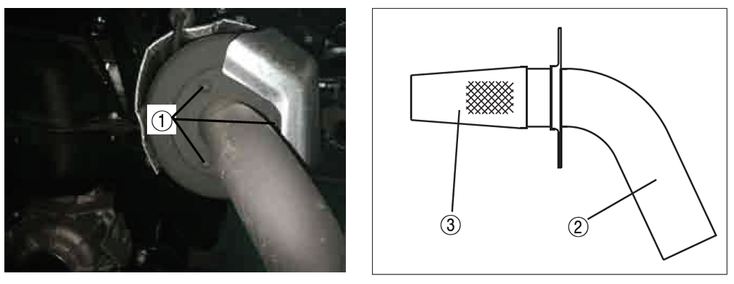
- Vložte šrouby a utáhněte

!VAROVANIE!
Při čištění lapače jisker vždy nechejte výfukový systém zcela vychladnout. Nestartujte motor při čištění!

Variátor (CVT)
Čištění hadic přívodu vzduchu do variátoru:
- Pokud se v chladicím potrubí klínového řemenu sbírá prach nebo voda
- Zkontrolujte hadici, vyjměte hadici ① a vyčistěte ji.
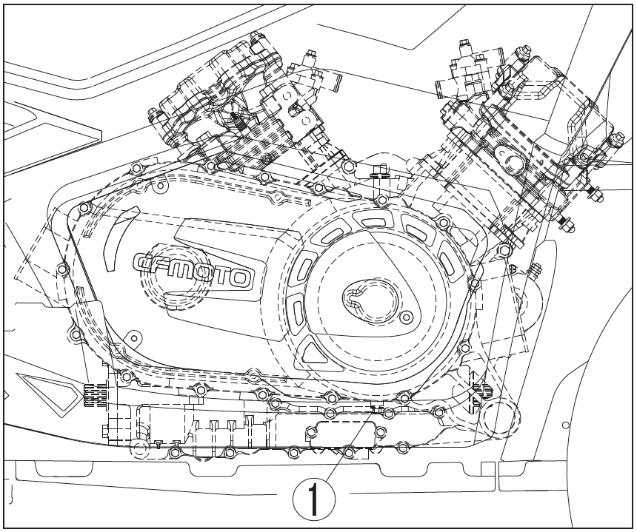
Výpustní šroub variátoru
Po jízdě v hluboké vodě, kdy se voda dostala do skříně klínového řemenu, povolte výpustní šroub (1) abyste vypustili vodu ze skříně.

!VAROVANIE!
Po vypuštění vody, si nechte vozidlo zkontrolovat u svého dealera pro příp. poškození jiných součástí motoru vodou.

Nastavení škrtící klapky (plynu)
Těleso škrticí klapky je životně důležitou součástí motoru a vyžaduje velmi sofistikované nastavení. Většina úprav by měla být ponechána na prodejci, který má k tomu odborné znalosti a zkušenosti. Avšak volnoběžná rychlost může být kontrolována vlastníkem jako součást pravidelné údržby. Škrtící klapka byla nastavena továrně a po mnoha testech.
Pokud je nastavení provedeno neodborně, může dojít ke špatnému výkonu motoru a poškození. Zkontrolujte stabilitu volnoběhu a pokud je to nutné, kontaktujte prodejce.

Nastavení volnoběhu
!VAROVANIE!
Toto vozidlo je vybaveno systémem EFI a není potřeba volnoběh jakkoli měnit. Můžete negativně ovlivnit výkon. V případě neobvyklého chodu volnoběhu se obraťte na svého prodejce.

Hodnoty volnoběhu: 1300r/min ± 130r/min (pro zahřátý motor)

Nastavení vstupního/ výstupního vzduchového ventilu motoru
Nastavení vůle ventilu se při použití mění, což vede k nesprávnému přívodu paliva/ vzduchu nebo jde z motoru hluk. Abyste tomu zabránili, musí být vůle ventilu pravidelně nastavována. Toto nastavení by však mělo být ponecháno odbornému servisnímu technikovi.

POZNÁMKA
Volnoběh nastavte před samotným nastavením vůle páčky plynu.
- Povolte matici (1)
- Otočte nastavovací maticí (2) ve směru páky (a): 3 – 5mm
- Upevněte matici (1)

Brzdový systém

Kontrola předních brzdových destiček
Zkontrolujte brzdové destičky (1), zda nejsou poškozené nebo opotřebené.
Pokud ano, kontaktujte svého prodejce pro jejich výměnu.

Kontrola zadních brzdových destiček
Zkontrolujte brzdové destičky (1), zda nejsou poškozené nebo opotřebené.
Pokud ano, kontaktujte svého prodejce pro jejich výměnu.

POZNÁMKA
Pro kontrolu brzdových destiček musí být sundána kola.

Kontrola hladiny brzdové kapaliny (1)
Sundejte sedlo a zkontrolujte hladinu brzdové kapaliny. Nedostatečné množství brzdové kapaliny může zavzdušnit brzdový systém příp. zapříčinit nesprávnou funkci brzd. Před jízdou zkontrolujte, jestli je hladina brzdové kapaliny nad spodní ryskou a doplňte v případe potřeby.
- Nádrž hlavního brzdového válce brzdové kapaliny přední brzdy je umístěna vpravo od řídítek.
- Nádrž hlavního válce brzdové kapaliny zadní brzdy je umístěna blízko zadního brzdového pedálu.
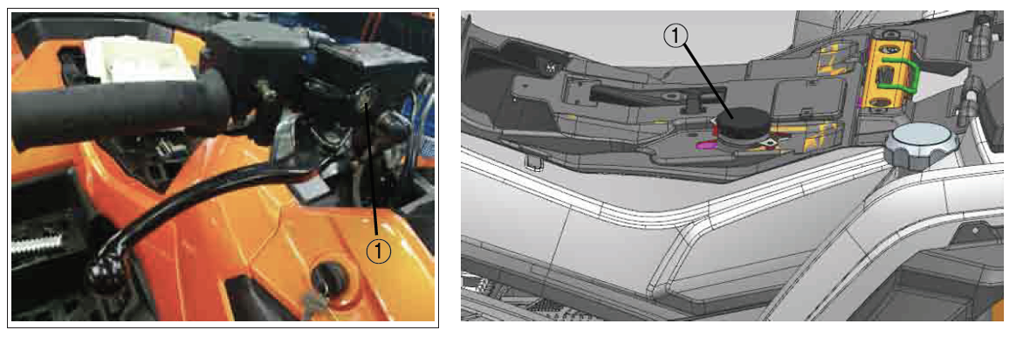

- Při kontrole hladiny brzdové kapaliny se ujistěte, že horní část zásobníku hlavního válce je na úrovni otočením řídítek.
- Používejte pouze kvalitní brzdovou kapalinu. V opačném případě se gumové těsnění mohou poškodit, což způsobí netěsnost a špatný výkon brzdy.

POZNÁMKA
Doporučená brzdová kapalina: DOT 4

- Vždy doplňujte stejný typ brzdové kapaliny. Mícháním různých typů může způsobit nežádoucí chemickou reakci a špatným brzdným vlastnostem.
- Při doplňování dávejte pozor, aby do hlavního brzdového válce nevnikla voda. Voda výrazně snižuje bod varu brzdové kapaliny a můžu způsobit zablokování brzd párou.
- Brzdová kapalina může poničit lakované a plastové části. Rozlitou kapalinu vždy okamžitě otřete.
- V případě výrazného snížení hladiny brzdové kapaliny se obraťte na svého prodejce pro řádnou kontrolu vozidla.

Výměna brzdové kapaliny
Kompletní výměna brzdové kapaliny by měla být prováděna pouze odborným pracovníkem. Při pravidelném servisu nebo v případě poničení / úniku kapaliny, vyměňte těsnění každé dva roky. Brzdové hadice měňte pravidelně každé 4 roky.

Seřízení vůle přední brzdové páky
Přední brzdová páka by měla mít vůli 0mm. Pokud ne, obraťte se na svého dealera.

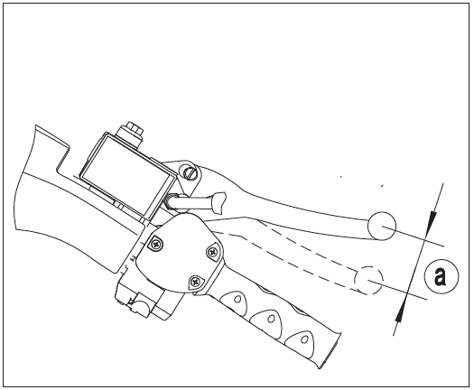
!VAROVANIE! (PO SERVISU)
- Ujistěte se, že brzdy fungují hladce a že vůle je správná.
- Ujistěte se, že brzdy nedrhnou a že nejsou měkké.
- Veškerý vzduch musí být odvzdušněn z brzdového systému. Výměna součástí brzd vyžaduje odborné znalosti. Tyto postupy by měl provádět váš prodejce.

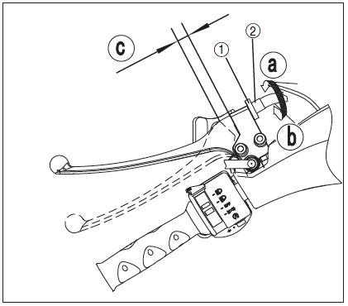
Seřízení vůle zadní brzdové páky
Vůle zadní brzdové páky (C) by měla být 0,5 – 0,2mm.
- Povolte pojistnou matici
- Otočte seřizovacím šroubem (2) ve směru (a) pro zvýšení vůle a směrem (b) pro snížení vůle.
- Utáhněte pojistnou matici (1)

Pokud se vám nedaří seřídit správnou vůli, obraťte se na svého dealera.

UPZORONENIE!
Nešlapejte na pedál nožní brzdy
Ujistěte se, že se pedál nehýbe.

Nastavení výšky pedálu nožní brzdy
POZNÁMKA
Pro zabrzdění brzdy nastavte zadní brzdu před kontrolou zadních brzdových destiček. Horní část brzdového pedálu by měla být umístěna 110 mm 120 mm nad horní části opěrky nohou. Pokud tomu tak není, nechte svého prodejce nastavit.

!VAROVANIE!
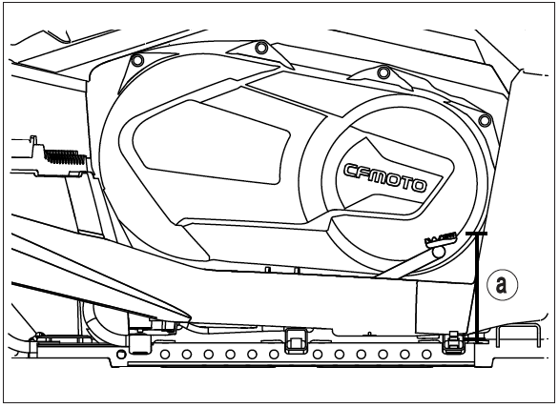
Po provedeném servisu:
- se ujistěte, že brzdy fungují hladce a plynule a že vůle je správná.
- Se ujistěte, že brzdy nedrhnou
- Veškerý vzduch musí být odvzdušněn z brzdového systému. Výměna brzdných komponentů vyžaduje odborné znalosti a měli by být vykonány kvalifikovaným pracovníkem u vašeho prodejce.
Spínač zadního brzdového světla
Spínač brzdového světla, který je aktivován brzdovým pedálem a brzdovými pákami, je správně nastaven, když se rozsvítí brzdové světlo těsně před tím, než se brzdí.
Při selhání brzdového světla, zkontrolujte zapojení spínače a jestli je kabel řádní připojen.

Kontrola a mazání lanek
!VAROVANIE!
Zkontrolujte kabely často. Vyměňte poškozené kabely. Namažte vnitřní kabely a konce kabelů. Pokud kabely nepracují hladce, požádejte svého prodejce, aby je vyměnil.

POZNÁMKA
Doporučené mazivo: SAE 10W/30

Horní a dolní otočný čep kloubu mazání
Namažte vnitřní bowden a konec lanek. Pokud lanka nepracují hladce, požádejte svého dealera o výměnu.

POZNÁMKA
Doporučené mazivo: Mazivo na bázi lithiového mýdla

Kola
Sundání kola
- Povolte matice kol (1)
- Zvedněte ATV a umístěte vhodný stojan pod rám.
- Vyjměte matice z kola
- Sundejte kolo

Nasazení kola
- Nasaďte kolo a matice na šrouby
- Povolte zvedák tak aby kolo bylo rovnoměrně na zemi.
- Dotáhněte matice: Přední – 70 – 80Nm
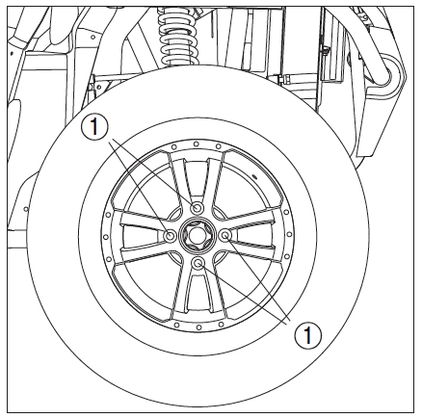
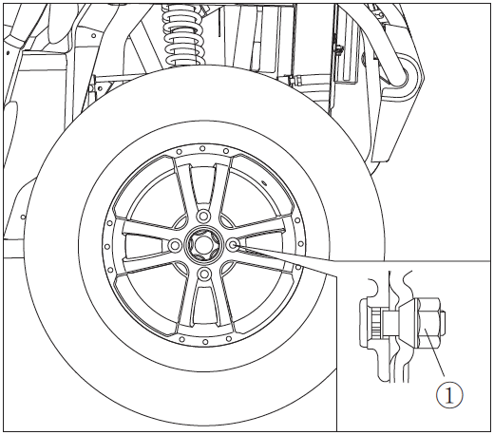
Zadní – 70 – 80Nm

Akumulátor
Tento stroj je vybaven baterií bez nutnosti provozu. Proto není nutné kontrolovat elektrolyt nebo přidávat destilovanou vodu do baterie. Pokud se zdá, že se baterie samovolně vybíjí, obraťte se na svého prodejce.

Specifikace baterie: 12V 30Ah

!VAROVANIE!
Nepokoušejte se odstranit těsnící víčka článků akumulátoru. Mohlo by dojít k poškození baterie.

!NEBEZPEČÍ!
Zabraňte kontaktu s pokožkou, očima nebo oděvem. Při práci s bateriemi vždy chraňte oči. Uchovávejte mimo dosah dětí.

V případě kontaktu s pokožkou
Vnější kontakt: Vypláchněte vodou.
Vnitřní kontakt: Pijte velké množství vody nebo mléka, mléko s magnesiem, vejce nebo rostlinný olej. Vyhledejte okamžitou lékařskou pomoc.

V případě vniknutí do očí: Vyplachujte čistou tekoucí vodou po dobu 15 minut a okamžitě vyhledejte lékařskou pomoc. Baterie držte mimo dosah otevřeného ohně, plamenů, nebo jiných zdrojů ohně. V okolí nekuřte. Při nabíjení nebo používání baterie dobře větrejte.

Údržba baterie
- Pokud stroj nepoužíváte měsíc nebo déle, vyjměte baterii a uložte ji na chladném, tmavém místě. Před opětovnou instalací baterie, ji nejprve zcela nabijte.
- Pro dobíjení baterie je zapotřebí speciální nabíječka akumulátoru (konstantní napětí / ampér nebo konstantní napětí). Použití běžné nabíječky baterií může zkrátit životnost vašeho akumulátoru.
- Vždy se ujistěte, že jsou správně zapojené spoje při vkládání baterie zpět do zařízení.

Výměna pojistek
- Hlavní pojistka (1), pojistková skříň (2) a skříň relé (3) jsou umístěny pod předním horním krytem.
- Pokud je pojistka vyhořelá, vypněte hlavní vypínač a nainstalujte novou pojistku se zadanou intenzitou. Potom zapněte přepínače. Pokud se pojistka okamžitě znovu vyhoří, obraťte se na svého prodejce.

UPZORONENIE
Vždy používejte pojistku s určeným jmenovitým výkonem.
Nikdy nepoužívejte náhradu místo správné pojistky.

!VAROVANIE!
Abyste předešli náhodnému zkratu, vypněte hlavní vypínač při kontrole nebo výměně pojistky.

Naviják
ATV může být vybaveno předním elektrickým navijákem. Jeho ovládání je na řídítkách kolébkovým ovladačem IN/OUT. Stisknutím tlačítka OUT dojde k odvíjení lana, stisknutím IN navíjení lana.

!UPZORONENIE!
Naviják není vybaven koncovým vypínačem, dbejte proto zvýšené pozornosti při navíjení, aby nedošlo k úplnému navinutí a následně ke stržení/zničení navijáku.
Nikdy nepoužívejte naviják při vypnutém motoru, vzhledem k velkému odběru proudu může dojít k vybití baterie a jejímu následnému zničení.

!UPZORONENIE!
Naviják není vybaven brzdou, nepoužívejte ho tedy např. k zajištění čtyřkolky při převozu na přívěsu nebo k tahání břemene jízdou ATV, může dojít ke stržení/zničení navijáku.

Elektrické navijáky montované (používané) ve čtyřkolkách, UTV a SSV jsou určené především k nouzovému vyproštění samotného vozidla, na kterém je naviják namontován. Dalšími možnostmi použití navijáku je ovládání nejrůznějšího příslušenství, jako např. zvedání sněhové radlice. Ve všech případech používání elektrického navijáku mějte na paměti, že naviják nesmí být přetěžován! Ať už samotným přetížením max. tažné síly, (dáno modelem navijáku), počtem cyklů sepnutí (navíjení/odvíjení), délky pro jedno navíjení pod zatížením (2-3min), či velkým třením a odporem lana, (dáno nesprávným navíjením lana, např. navíjení k jedné straně bubnu). Dalším důležitým faktorem možného přehřátí navijáku a jeho součástí je okolní teplota při které je naviják používán, a je tedy nutné jeho používání dané okolní teplotě přizpůsobit.

Maximální tažná síla navijáku je vždy uvedena přímo na štítku navijáku, a to většinou v jednotce liber (LBS). (1 libra = 0,454 kilogramu) Tato nejvyšší hodnota tažné síly však platí pouze pro první vrstvu závitů lana na bubnu navijáku. Pro každou další vrstvu lana na bubnu se tažná síla snižuje.
Ve všech případech přetížení navijáku dojde k jeho přehřátí, při kterém hrozí ztráta jeho správné funkce, nevratné zničení, poškození či zničení samotné čtyřkolky (ATV, UTV, SSV), nebo dokonce požáru, vážnému poranění či smrti.

V případě, že je vaše čtyřkolka vybavena elektrickým navijákem může být tento naviják k elektroinstalaci čtyřkolky připojen několika způsoby. Naviják může být zapojený zcela nezávisle na elektroinstalaci čtyřkolky, tudíž je možné jej zapnout i bez zapnutí spínací skřínky čtyřkolky nebo je zapojený přes elektroinstalaci čtyřkolky a pro jeho zapnutí je nutné sepnutí spínací skřínky. Nicméně v obou případech jsou vždy silové vodiče stále připojené k navijáku i akumulátoru. Důrazně doporučujeme v případě nepoužívání navijáku odpojit alespoň jeden nejlépe + vodič od akumulátoru a připojit jej pouze při použití navijáku. Samozřejmě je také možné či více než vhodné použít tzv. odpojovač akumulátoru. Tímto se vyvarujete neoprávněného, náhodného či jinak způsobeného zapnutí navijáku, které může vést k jeho zničení, poškození čtyřkolky či dokonce požáru.
Pokud je váš naviják dovybaven dálkovým ovládání tak tímto odpojením také zajistíte, že vám přijímač dálkového ovládání nebude neustále odebírat proud z akumulátoru čtyřkolky, a tudíž nedojde k jeho předčasnému vybití.

Jestliže je váš naviják vybaven syntetickým (nylonovým) lanem důrazně doporučujeme abyste používali ochranný návlek v místech kde se lano tře nebo se dotýká nějakého předmětu, který by mohl lano poškodit. V případě radlice s vodící rolnou je nutné rolnu vyjmout a nylonové lano protahovat pouze pod čep bez rolny. Ať už používáte naviják k jakékoliv činnosti, pro kterou je určen, dbejte na to aby lano bylo vždy co nejvíce kolmo k navijáku a nenavíjelo se pouze k jedné straně nebo přes sebe na navíjecí buben navijáku. Pokud se tak již stane a lano je na navíjecím bubnu navinuto přes sebe či k jedné straně důrazně doporučujeme lano až k místu odkud bylo chybně navinuto znovu odvinout a opět jej správně v řádcích a důkladně utažené znovu navinout. Při této činnosti je nutné používat ochranné rukavice. Pokud je lano např. různě navinuto přes sebe, má na bubnu navijáku podstatně větší průměr, což může při častém používání navijáku např. zvedání radlice na sníh zapříčinit lámání, dření a celkovému poškozování lana navijáku.

!UPZORONENIE!
Pozor, tyto elektrické navijáky nemají žádný koncový spínač, který by automaticky zastavil navíjení či odvíjení lana v koncových polohách. Je pro to tedy nutné dbát na citlivé dovíjení či odvíjení lana, aby nedošlo k jeho zatažení do rolen, nebo naopak k maximálnímu odvinutí lana, při kterém musí zůstat na bubnu navijáku min. 5 závitů lana. V případě odvinutí celého lana může dojít i k navinutí na opačnou stranu a naviják (případně jeho brzda) nebude fungovat správně.

!UPZORONENIE!
- Nikdy nepřekračujte maximální uvedenou tažnou sílu navijáku. (dle modelu navijáku)
- Nikdy nepřekračujte maximální počet jednotlivých spínacích cyklů. Mezi jednotlivými spínacími cykly musí být minimální časový odstup 20-30 vteřin. Celkový nepřerušený stav v tomto režimu nesmí být delší než 15min. Po této době musí činnost navijáku přerušena do doby, než dojde k ochlazení navijáku a všech jeho součástí. Na délku cyklu pro přehřátí a zpětné ochlazení navijáku a jeho součástí má přímý vliv okolní teplota při které je naviják používán.
- Nikdy nepřekračujte maximální délku 2 – 3min. pro jedno navíjení pod zatížením.
- Vždy navíjejte lano pouze kolmo k bubnu navijáku, nebo do maximálního úhlu 15°, aby nedošlo k navinutí lana k jedné straně a poškození nebo zničení samotného lana či navijáku. Jestliže již dojde k navíjení lana k jedné straně bubnu, přerušte práci, odviňte lano zpět a zajistěte, aby se znovu lano navíjelo rovnoměrně a kolmo k bubnu navijáku.
- Nikdy nepoužívejte naviják jako vlečné zařízení.
- Nikdy nepoužívejte naviják ke zdvihání nákladů ani osob.
- Nepoužívejte naviják k zajištění čtyřkolky (ATV, UTV, SSV) při přepravě.
- Nepoužívejte naviják v prostředí suchých a lehce vznětlivých materiálů, kde hrozí jednoduché založení požáru.
- Nikdy nepoužívejte naviják jinak, než pro plynulé tahání statickou tažnou silou.
- Nikdy nepotápějte naviják ani jeho součásti do vody.
- Nikdy se nedotýkejte navijáku a jeho součástí bez ochranných pomůcek. Hrozí nebezpečí popálení.
- Nikdy nepoužívejte samotné lano navijáku k ovinutí kotevního bodu a zaháknutí háku na lano pro jeho zajištění, jinak dojde k nevratnému poškození lana. K ovinutí kotvícího bodu vždy použijte kotevní lano, popruh či řetěz.
- Nikdy nezapomeňte před použitím navijáku zkontrolovat správnou polohu zapnutí (sepnutí) spojky navijáku, kdy je převodovka pevně sepnuta s bubnem navijáku. Většina navijáků umožňuje ruční volné odvinutí lana, a to pomocí páčky spojky (brzdy), která uvolní spojení převodovku motoru od bubnu navijáku. Pokud by buben s převodovkou nedokonale sepnutý mohlo by dojít ke ztrátě funkce navíjení, což by vedlo k nevratnému poškození či zničení navijáku, čtyřkolky či dokonce vážnému poranění či smrti.
- Nikdy nenechávejte naviják silově připojený k akumulátoru. Naviják připojujte pouze na dobu nezbytně nutnou pro jeho používání. Vždy po ukončení činnosti s navijákem jej odpojte od silového obvodu, a to pomocí odpojovače nebo odpojením alespoň jednoho nejlépe + silového vodiče od akumulátoru. Ponechávat naviják stále připojený k silové části elektrického obvodu může být doslova hazard. V krajním případě může dojít i k samovolnému sepnutí navíjení či odvíjení, což může mít za následek nevratné poškození či zničení samotné čtyřkolky (ATV, UTV, SSV), poškození či zničení cizího majetku nebo dokonce požáru, vážnému poranění či smrti.

!UPZORONENIE!
Tyto typy elektrických navijáku nejsou určeny pro dlouhodobé velmi časté a nepřerušované navíjení. K těmto účelům slouží navijáky hydraulické, které jsou více odolné proti přehřátí, avšak nejsou vhodné pro montáž na stoje, které nemají vývod z hydraulického systému.

!UPZORONENIE!
Vždy udržujte naviják a jeho součásti v čistotě pro jeho spolehlivé a správné fungování. Před každým použitím navijáku důrazně doporučujeme zkontrolovat celkový stav navijáku, lana, rolen, vodičů, správný směr navíjení atd.

!VAROVANIE!
Nedodržování všech výše uvedených rad a pokynů může vyústit v nevratné poškození či zničení částí čtyřkolky, čtyřkolky ( ATV, UTV, SSV) samotné, poškození či zničení cizího majetku nebo dokonce požáru , vážnému poranění či smrti.

Světlomety

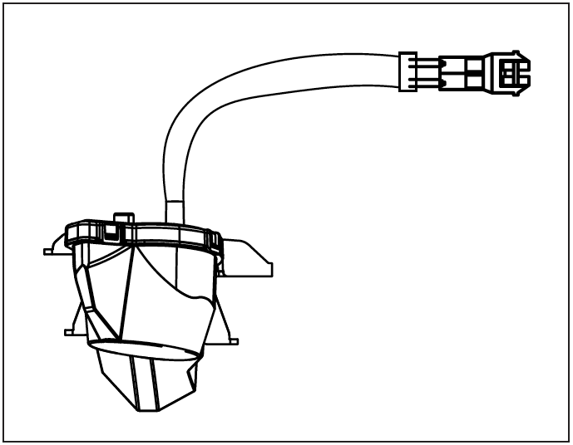
Výměna žárovky světlometů
Pokud dojde k vyhoření žárovky světlometů, vyměňte je následujícím způsobem:

- Odstraňte kryt světlometů;
- Odstraňte gumový kryt na zadní straně světlometu vytažením.
- Vyjměte pružinu zámku světlometu.
- Vytáhněte žárovku světlometu z držáku žárovky světlometu.

!VAROVANIE!
Před vyndáním žárovky počkejte, až vychladne. Hrozí nebezpečí popálení!

- Vložte novou žárovku do držáku žárovky a pak ho zajistěte pružinou.
- Nainstalujte držák žárovky otáčením ve směru hodinových ručiček.
- Zavřete kryt světlometů a zašroubujte šrouby.

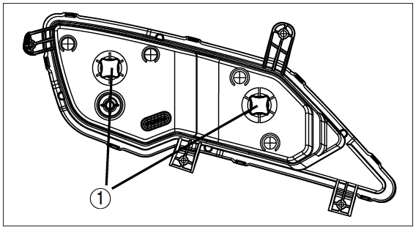
Nastavení světlometů
!VAROVANIE!
Doporučujeme, aby seřízení/nastavení světlometů provedl váš prodejce.
Otáčením seřizovacími šrouby (1) můžete zvýšit nebo snížit úhel světlometu.

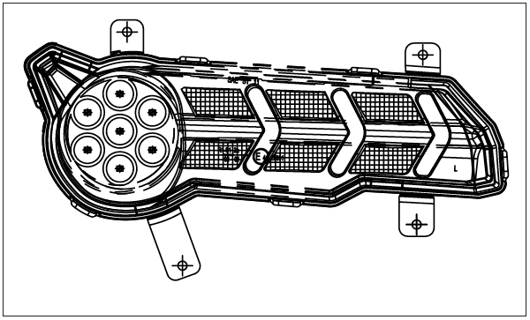
Výměna koncového/brzdového světla
Žárovka koncového/ brzdového světla je LED, nelze ji vyměnit samostatně.
Pokud je to nutné, vyměňte celé světlo.

Tlumiče
Seřízení předního a zadního tlumiče
Předpětí pružiny může být nastaveno tak, aby odpovídalo hmotnosti jezdce a podmínkám jízdy.

POZNÁMKA
Při nastavení zadních tlumičů je nutné sundat zadní kola. Upravte spodní předpětí následujícím způsobem. Chcete-li zvýšit předpětí pružiny, otočte nastavovací kroužek ve směru (a).
Chcete-li snížit předpětí pružiny, otočte nastavovací kroužek ve směru (b).

POZNÁMKA
Speciální klíč pro seřízení tlumičů (1) si můžete vyžádat u svého prodejce.

Standartní pozice: (b)
A = minimum (měkké)
E = maximum (tvrdé)

!VAROVANIE!
Vždy nastavujte odpružení na levé i pravé straně stejně!

!VAROVANIE!
Pokud provozujete ATV s nevhodně nastavenými tlumiči, může rychle dojít k poškození tlumičů, závěsů tlumičů a dalších dílů souvisejících se zavěšením kol.

Životnost pohonné jednotky
Motor ATV je navržen pro vysokou životnost.
Ale stejně, jako u každého mechanického výrobku není jeho životnost neomezená a je limitována přirozenými vlastnostmi konstrukčních materiálů. Jeho životnost a opotřebení z veliké části můžete sami ovlivnit. Motor ATV není navržen pro dlouhodobé zatížení při vysokých otáčkách. Zejména je nutné se vyvarovat dlouhých jízd po silnici při vysoké cestovní rychlosti a vysokých provozních otáčkách. Také je nutné se vyvarovat dlouhých jízd na zařazený pomalý stupeň (L) při vysokých provozních otáčkách. Pro optimální životnost provozujte ATV zejména ve středních otáčkách motoru, často kontrolujte teplotu motoru a stav a množství motorového oleje a provozních kapalin. Poměr provozu na rychlý (H) a pomalý (L) převodový stupeň je 80:20. Tj. více jak 80% provozního času by se měl motor provozovat na rychlý stupeň ve středních otáčkách motoru.

!VAROVANIE!
Nikdy neprovozujte dlouhodobě ATV při vysokých otáčkách motoru. Nikdy nejezděte dlouhodobě na pomalý (L) převodový stupeň. Hrozí přehřátí a rychlá destrukce pohonné jednotky. Vždy provozujte ATV v souladu s návodem k použití a pravidelně kontrolujte provozní náplně motoru a zásadně a výhradně používejte výrobcem doporučené typy provozních náplní.

!VAROVANIE!
Motor ATV není vybaven suchou motorovou skříní. Při provozu ve velkém náklonu proto může dojít k odlití oleje ze sacího koše olejové pumpy a k přerušení mazání motoru a jeho následnému zadření. Proto nikdy neprovozujte ATV při stoupavosti a bočním nebo náklonu více než 20°.

ČIŠTĚNÍ A SKLADOVÁNÍ

Čištění ATV
Udržování vašeho vozidla čistého nejen zlepší jeho vzhled, ale může také prodloužit životnost různých komponent. S několika opatřeními může být váš ATV vyčištěn podobně jako automobil.

Mytí ATV
Nejlepší a nejbezpečnější způsob, jak umýt ATV, je pomocí zahradní hadice a jemným mýdlovým roztokem. Použijte profesionální typ mycích rukavic, nejprve myjte horní část a poté spodní část. Opláchněte vodu a osušte ideálně jelenicí, abyste zabránili vzniku vodních skvrn.

POZNÁMKA
Pokud jsou bezpečnostní a varovné štítky poškozeny, obraťte se na svého prodejce pro jejich výměnu.

POZNÁMKA
CFMOTO nedoporučuje používání vysokotlakých mycích hadic (WAP). Pokud stroj myjete tímto zařízením, vyhněte se poškození ložisek, těsnění převodovky, brzd, varovných štítků a vniknutí vody do vzduchového filtru nebo elektrického systému. Nepoužívejte drsné čisticí prostředky nebo vysokotlaké myčky. Některé prací prostředky znehodnocují gumové části. Použijte čistící prostředky typu mycího mýdla.

POZNÁMKA
Po umytí a osušení stroje všechny nezbytné komponenty namažte. Nastartujte stroj a nechte běžet na volnoběh, aby se odpařila zbytková vlhkost z motoru nebo výfukové soustavy.

Voskování ATV
Váš ATV lze voskovat libovolným neabrazivním automobilovým pastovým voskem. Vyhněte se použití drsných čističů, protože mohou poškrábat povrch.

!VAROVANIE!
Některé produkty, včetně repelentů a chemikálií, mohou poškodit plastové povrchy.
Buďte opatrní při používání těchto výrobků v blízkosti plastových povrchů.
Mazání
Zkontrolujte všechna lanka a namažte mazivem. Dodržujte pokyny pro mazání v části údržby v servisní příručce, pro důkladné a účelné namazání všech součástí stroje použijte celoroční mazivo.

Skladování akumulátoru
Vyjměte baterii z vozidla a ujistěte se, že je před uložením zcela nabitá.

Nemrznoucí chladící směs
Zkontrolujte pevnost chladicí kapaliny motoru a v případě potřeby vyměňte. Chladicí kapalina by měla být měněna každé dva roky.

Skladovací prostory
Dofoukněte pneumatiky na stanovený tlak vzduchu a podepřete ATV tak aby kola byla 30mm ~ 40mm od země. Ujistěte se, že skladovací prostor je dobře větraný a přikryjte ATV plachtou.

POZNÁMKA
Nepoužívejte plastové nebo vrstvené materiály. Neumožňují dostatečnou ventilaci a mohou podpořit korozi a oxidaci částí stroje.

Převážení ATV
ATV nelze přepravovat ve vzpřímené poloze, při přepravě vozidla dodržujte tyto postupy:
- Vypněte motor a vyjměte klíč, aby nedošlo ke ztrátě během přepravy.
- Zařaďte libovolný rychlostní stupeň, kromě parkovací polohy - “P“, zablokujte přední a zadní kola, abyste zabránili pohybu ATV.
- Současně upevněte přední i zadní rám vozu ATV, zabraňte tomu, aby se ATV posunovala nebo se během přepravy pohybovala.
- Ujistěte se, že je víčko palivové nádrže, olejové víčko a sedlo správně nainstalovány.

!VAROVANIE!
Nikdy nepřepravujte ATV se zařazeným stupněm “P“, jinak by mohlo dojít k poškození motoru.

ŘEŠENÍ PROBLÉMŮ

Hnací řemen
Problém | Řešení
Vyjíždění na pickup nebo vysoký  přívěs ve velkém rozsahu. | Zařaďte na nízký převod “L“ při nakládání ATV, předejte tím příp. spálení řemenu.
Jízda do prudkého kopce hned po nastartování | Při startu ve svahu použijte nízký rychlostní stupeň nebo sesedněte z ATV (nejprve stiskněte parkovací brzdu) a proveďte tzv. K-Turn
Jízda při nízkých otáčkách nebo při nízkém zatížení rychlostí (5 km/h ~ 10 km/h). | Jezděte ve vyšší rychlostí nebo častěji používejte nízký převodový stupeň. Použití nízkého rychlostního stupně je doporučeno pro chladnější provozní teploty CVT a delší životnost součástí.
Nedostatečné zahřátí ATV a vystavení nízkým okolním teplotám. | Před jízdou zahřejte motor, řemen bude více flexibilní a zabráníte jeho příp. spálení.
Pomalé a snadné spojení spojky | Používejte plyn rychle a efektivně pro efektivní spojení
Vlečení / tlačení při nízké rychlosti | Používejte pouze nízký převodový stupeň - “L“
Užitné využití /vyhrnování sněhu, půdy atd. | Používejte pouze nízký převodový stupeň - “L“
Uvíznutí v hlubokém sněhu nebo bahně | Zařaďte nízký rychlostní stupeň a rychle a agresivně stiskněte páčku plynu abyste spojili spojku.  VAROVANIE: Buďte opatrní, rychlé stisknutí páčky plynu může způsobit ztrátu kontroly a převrácení vozidla.
Přejíždění velkých objektů ze zastavení. | Zařaďte nízký rychlostní stupeň a rychle a agresivně stiskněte páčku plynu abyste spojili spojku.  VAROVANIE: Buďte opatrní, rychlé stisknutí páčky plynu může způsobit ztrátu kontroly a převrácení vozidla.
Prokluzování řemenu díky vniknutí vody nebo sněhu do systému CVT. | Demontujte kryt CVT, vypusťte vodu z CVT.
Porucha spojky | Obraťte se na svého prodejce, pro kontrolu spojkových komponent.
Motor nejde do otáček
Problém | Řešení
Špatný výkon motoru | Zkontrolujte znečištěné zástrčky nebo cizí částice v palivové nádrž a vlastnosti škrtící klapky. Příp. se obraťte na svého prodejce.
Výpadek jističe | Resetujte jistič
Nízké napětí akumulátoru | Nabijte akumulátor na 12,5 VDC
Volné konektory akumulátoru | Zkontrolujte všechny konektory a příp. utáhněte
Volné konektory cívky | Zkontrolujte všechny konektory a příp. utáhněte
Klepání motoru
Problém | Řešení
Nekvalitní palivo / palivo s nízkým oktanovým číslem | Vyměňte za doporučený druh paliva
Nesprávné časování zapalování | Obraťte se na svého prodejce
Nesprávná mezera u zapalovací svíčky nebo rozsah teplot | Nastavte mezeru podle specifikací nebo vyměňte zátky

Motor se zastaví / ztrácí výkon
Problém | Řešení
Přehřátý motor | Očistěte topné těleso a vnější části motoru. Pokud problémy přetrvávají obraťte se na svého prodejce
Motor nejde do otáček / Nelze nastartovat
Problém | Řešení
Nedostatek paliva | Doplňte palivo
Ucpaný palivový ventil nebo filtr | Zkontrolujte, vyčistěte a příp. vyměňte
Přítomnost vody v palivu | Vypusťte palivový systém a doplňte nové palivo
Staré nebo jiné (nedoporučené) palivo | Vyměňte za nové palivo
Zanesená nebo vadná svíčka | Zkontrolujte konektor(y), v případě potřeby vyměňte
Žádná jiskra svíčky | Zkontrolujte konektor(y), ověřte, zda není zapnut „chcípák“
Kliková skříň zaplněna vodou nebo palivem | Ihned vyhledejte svého prodejce
Přílišné využívání sytiče | Zkontrolujte, vyčistěte a / nebo vyměňte svíčky
Zanesené vstřikování paliva | Vyčistěte, příp. vyměňte nové vstřikování paliva
Nízké napětí baterie | Nabijte akumulátor na napětí 12,5 VDC
Mechanické selhání | Ihned se obraťte na svého prodejce.
“Střílení“ z motoru
Problém | Řešení
Slabá jiskra ze svíčky | Zkontrolujte, vyčistěte příp. vyměňte svíčku
Nesprávná mezera svíčky nebo rozsah teploty | Nastavte mezeru podle specifikací nebo vyměňte zátky
Staré nebo jiné (nedoporučené) palivo | Vyměňte za nové palivo
Nesprávně zapojené vodiče svíčky | Obraťte se na svého prodejce
Nesprávné časování zapalování | Obraťte se na svého prodejce
Mechanické selhání | Obraťte se na svého prodejce

Motor běží nepravidelně
Problém | Řešení
Zanesená nebo vadná zátka svíčky | Zkontrolujte, vyčistěte a příp. vyměňte zátku svíčky
Opotřebované nebo vadné kabely svíčky | Obraťte se na svého prodejce
Nesprávná mezera svíčky nebo rozsah teploty | Nastavte mezeru podle specifikací nebo vyměňte zátky
Volné zapojení zapalování | Zkontrolujte všechny konektory a dotáhněte
Přítomnost vody v palivu | Vyměňte nové palivo
Nízké napětí akumulátoru | Dobijte akumulátor na napětí 12,5 VDC
Zlomené nebo zacpané vzduchové potrubí | Zkontrolujte a příp. vyměňte
Staré nebo jiné (nedoporučené) palivo | Vyměňte za nové palivo
Zablokovaný vzduchový filtr | Zkontrolujte, vyčistěte a příp. vyměňte
Porucha omezení rychlosti zpětného chodu | Obraťte se na svého prodejce
Závada ovládání škrtící klapky | Obraťte se na svého prodejce
Ostatní mechanické závady | Obraťte se na svého prodejce
Nízká hladina paliva / Přítomnost cizích částic v palivu | Dolijte nebo vyměňte palivo, příp. vyčistěte palivový systém
Palivo s nízkým oktanovým číslem | Dolijte doporučované palivo
Zanesený palivový filtr | Vyměňte filtr
Vadné trysky | Obraťte se na svého prodejce
Přílišné využívání sytiče | Zkontrolujte, vyčistěte a / nebo vyměňte svíčky
Palivo má příliš vysoké oktanové číslo | Vyměňte za palivo s nižším oktanovým číslem
Motor se zastavil nebo ztrácí výkon
Problém | Řešení
Došlo palivo | Doplňte palivo
Zlomené nebo zacpané vzduchové potrubí | Zkontrolujte a příp. vyměňte
Přítomnost vody v palivu | Vyměňte nové palivo
Přílišné využívání sytiče | Zkontrolujte, vyčistěte a / nebo vyměňte svíčku
Zanesená nebo vadná zátka svíčky | Zkontrolujte, vyčistěte a / nebo vyměňte svíčku
Vadné nebo opotřebené kabely svíčky | Obraťte se na svého prodejce
Nesprávná mezera svíčky nebo rozsah teploty | Nastavte mezeru podle specifikací nebo vyměňte zátky
Volné zapojení zapalování | Zkontrolujte všechny konektory a dotáhněte
Nízké napětí akumulátor | Dobijte akumulátor na 12,5 VDC
Zablokovaný vzduchový filtr | Zkontrolujte, vyčistěte a příp. vyměňte
Porucha omezení rychlosti zpětného chodu | Obraťte se na svého prodejce
Porucha el. kontroly škrtící klapky | Obraťte se na svého prodejce

SYSTÉM EPS

Indikátor EPS na přístrojové desce se rozsvítí, pokud je vaše vozidlo vybaveno tímto systémem (1). Indikátor EPS (2) se rozsvítí po otočením klíčku do polohy “ON“, posilovač nebude fungovat do chvíle, než motor nastartuje. Po nastartování indikátor zhasne a posilovač řízení bude funkční.

Poruchové kódy
Každý poruchový kód se skládá ze dvou číslic označených dobou dlouhého blikání a krátkým bliknutím ukazatele EPS.
- Doby dlouhého blikání představují desítky
- Časy krátkého záblesku představují jedinou číslici
- Dlouhé bliknutí: 2 s.
- Krátké bliknutí: 1 s.
- Interval bliknutí: 1 sec.
Cyklus se bude opakovat po vypnutí indikátoru EPS na 3 sekundy.

POZNÁMKA
V případě selhání EPS nerozebírejte systém EPS. Zkontrolujte zapojení pro případné uvolněné připojení. V opačném případě kontaktujte autorizovaného prodejce.

Diagnostika a řešení poruch EPS

# | Závada | Možná příčina | Doporučené kroky
1 | Nelze zatáčet řídítky | Nesprávně zapojené kabely | Zkontrolujte konektory a kabeláž
 |  | Spálená pojistka | Vyměňte pojistku (30A)
 |  | Porucha regulátoru, motoru nebo senzoru | Obraťte se na autorizovaného prodejce pro výměnu komponent
2 | Asymetrické řízení doleva i doprava | Nesprávný výstup napětí ze snímače | Obraťte se na autorizovaného prodejce.
 |  | Řídící jednotka, motor nebo snímač je vadný | Kontaktujte autorizovaného prodejce
3 | Řízení houpačky | Špatné zapojení | Změňte spojení červeného a černého drátu
 |  | Selhání jednotky nebo čidla | Kontaktujte autorizovaného prodejce
4 | Tuhý posilovač řízení | Slabá baterie | Nabijte příp. vyměňte baterii
 |  | Selhání motoru | Obraťte se na autorizovaného prodejce
 |  | Nízký tlak v předních pneumatikách | Dofoukněte pneumatiky na doporučený tlak
5 | Hluk ze systému EPS | Selhání motorové brzdy | Obraťte se na autorizovaného prodejce
 |  | Opotřebení částí řízení nebo velká vůle | Vyměňte komponenty
 |  | Nevhodné sestavení sloupku řízení nebo mechanických částí řízení | Zkontrolujte a dotáhněte všechny šrouby

TECHNICKÉ ÚDAJE

Celková délka | 2310mm
Celková šířka | 1250mm
Celková výška | 1420mm
Rozvor kol | 1480mm
Min. Světlá výška | 285mm
Min. poloměr otáčení | 7600mm
Hmotnost (vč. oleje a paliva) | 480kg
Model motoru | 2V91W-A
Typ | V-Twin, Čtyřtaktní, kapalinou chlazený, 8 ventilů, SOHC
Vrtání x zdvih | 91mm x 74mm
Zdvihový objem | 962,6mL
Kompresní poměr | 10,6:1
Startování | Elektronické
Motorový olej | SAE15W-40/SG
Celkový olejový objem | 2,6l
Výměna oleje s filtrem | 2,5l
Převodový olej | SAE75W90 GL-5
 | Pravidelná výměna – 0,6l
Olej v zadní nápravně | SAE80W/90 GL-5
 | Pravidelná výměna – 0,4l
Olej v přední nápravě | SAE80W/90 GL-5
 | Pravidelná výměna – 0,25l
Vzduchový filtr | Papírový + molitan
Palivo | Natural 95
Palivová nádrž | 30l
Typ škrtící klapky | -
Svíčka | DCPR8E (nebo NGK)
Mezera | 0,8 – 0,9mm
Typ spojky | Suchá, odstředivá, automatická
Řazení | Variátor + řadící páka
Řadící páka | Manuální, L, H, N, R, P
Poměr CVT | 2,88 – 0,70
Převodový poměr | Koncový – 1,333 (20/15)
 | Sekundární – 1,952 (41/21)
 | Celkový – L:43/17 = 2,529; H: 32/28 = 1,143; R: 29/13 = 2,231
Rám | Ocel
Úhel sklonu | 9°52‘
Pneumatiky | Přední: AT27 x 9 R-14
 | Zadní: AT27 x 11 R-14
Tlak v pneumatikách | 45 kPa přední, 45kPa zadní
Brzdový systém | Přední: dvojitý disk – ovládání pravou rukou  Zadní: dovojitý disk – ovladání nožním pedálem
Odpružení | Přední: dvojitá A-ramena, nezávislá
 | Zadní: dvojitá A-ramena, nezávislá
Tlumiče | Přední: pružina + nitrogenový tlumič
 | Zadní: pružina + nitrogenový tlumič
Startování | Elektrické, ECU
Setrvačnost | A.C. Magneto
Hlavní světlomet | LED 12V 7Wx2
Přední světlomet | LED 12V 3Wx2
Zadní/Brzdové světlo | LED 12V 3Wx2 / LED 12V 18Wx2
Blinkry | LED 12V 1,2Wx2
Kapacita baterie | 12V 30Ah

Specifikace EPS

# | Položka | Specifikace
1 | Typ motoru | DC
2 | Napětí | 12V
3 | Max. vstupní proud do řídící jednotky | 35A
4 | Výkon motoru | 380W
5 | Výstupní kroutící moment | 4Nm
6 | Redukce převodu | Šnek
7 | Převodový poměr | 21
8 | Max. kroutící moment | 80Nm
9 | Snímač točivého momentu | Bezkontaktní magnetický potenciometr
10 | Pevnost tuhosti trupu | 8Nm
11 | Provozní úhel snímače točivého momentu | +- 3°
12 | Rozsah provozních teplot EPS | -40°C - +60°C
13 | Stupeň ochrany EPS | Ip67

PLÁN PRAVIDELNÉ ÚDRŽBY

Informační ikony v údržbovém plánu
- - Provádějte tyto procedury častěji v případě, že stroj používáte v těžkých podmínkách.
- - K servisním prohlídkám využívejte autorizovaného dealera.

Nesprávné dodržování procedur označených symbolem - - by mohlo vést k selhání dílů a tím k vážnému zranění nebo smrti. K servisním prohlídkám využívejte autorizovaného dealera.

 | Položka | Interval údržby |  |  | Poznámky
 |  | Hod | Kalendář | Km
 | Řízení |  | před jízdou |  | Proveďte nutné opravy
 | Přední zavěšení |  | před jízdou
 | Zadní zavěšení |  | před jízdou
 | Pneumatiky |  | před jízdou
 | Brzdová kapalina |  | před jízdou
 | Brzdový pedál / páčka - funkce |  | před jízdou
 | Brzdový systém |  | před jízdou
 | Kola / spoje |  | před jízdou
 | Spoje rámu |  | před jízdou
 | Motorový olej - množství |  | před jízdou
 | Chybové kontrolky |  | Před jízdou
 | Vzduchový filtr |  | denně |  | Kontrola, časté čištění
 | Odpadní hadička vzduchového boxu |  | denně |  | Vyčištění případných usazenin
 | Náplň chlazení |  | denně |  | Denní kontrola, roční výměna
 | Hlavní / koncová světla |  | denně |  | Kontrola funkčnosti
 | Vzduchový filtr, hlavní část |  | týdně |  | Kontrola, výměna v případě potřeby
 | Brzdové destičky | 10 h | měsíčně | 60 (100) | Periodická kontrola, výměna
 | Baterie | 20 h | měsíčně | 125 (200) | Kontrola svorek, čištění, testování
 | Olej předního pohonu | 25 h | měsíčně | 155 (250) | Kontrola hladiny, roční výměna
 | Olej zadního pohonu | 25 h | měsíčně | 155 (250) | Kontrola hladiny, roční výměna
 | Převodový olej | 25 h | měsíčně | 155 (250) | Kontrola hladiny, roční výměna
 | Výměna motorového oleje (break-in) | 25 h | 1 měsíc | 155 (250) | V přestávce po měsíci vyměňte olej
 | Celkové promazání | 50 h | 3 měsíce | 310 (500) | Namažte všechna spoje, čepy, kabely atd.
 | Řízení | 50 h | 3 měsíce | 310 (500) | Promazání
 | Přední zavěšení | 50 h | 6 měsíců | 310 (500) | Promazání
 | Zadní zavěšení | 50 h | 6 měsíců | 310 (500) | Promazání
 | Plynová páčka / ETC spínač | 50 h | 6 měsíců | 310 (500) | Kontrola, oprava, promazání, v případě potřeby vyměňte
 | Řemen variátoru | 50 h | 6 měsíců | 310 (500) | Kontrola, seřízení, v případě potřeby vyměňte
 | Chlazení | 50 h | 6 měsíců | 310 (500) | Sezónně kontrolujte intenzity chlazení, tlakový systém testujte ročně
 | Výměna motorového oleje | 100 h | 6 měsíců | 1000
 | Výměna olejového filtru | 100 h | 6 měsíců | 620 (1000) | Vyměňte při výměně oleje
 | Odvzdušnění palivové nádrže | 100 h | 12 měsíců | 620 (1000) | Kontrola spojů a funkce
 | Vůle ventilů | 100 h | 12 měsíců | 620 (1000) | Kontrola, oprava
 | Palivový systém | 100 h | 12 měsíců | 620 (1000) | Kontrola průsaků ve víčku nádrže, kontrola hadic, ventilu, filtru; hadice měňte každé dva roky
 | Chladič | 100 h | 12 měsíců | 620 (1000) | Kontrola, očistěte povrch
 | Hadice chlazení | 100 h | 12 měsíců | 620 (1000) | Kontrola trhlin
 | Zavěšení motoru | 100 h | 12 měsíců | 620 (1000) | Kontrola
 | Tlumič výfuku / potrubí | 100 h | 12 měsíců | 620 (1000) | Kontrola
 | Svíčka zapalování | 100 h | 12 měsíců | 620 (1000) | Kontrola, v případě potřeby vyměňte
 | Elektrická instalace | 100 h | 12 měsíců | 620 (1000) | Kontrola opotřebení, spojů, bezpečnosti; aplikujte dielektrické mazivo na konektory vestavené opotřebení, blátu atd.
 | Spojky (Drive a Driven) | 100 h | 12 měsíců | 620 (1000) | Kontrola, očištění; výměna opotřebovaných dílů
 | Ložiska kol | 100 h | 12 měsíců | 1000 (1600) | Kontrola, v případě potřeby vyměňte
 | Brzdová kapalina | 200 h | 24 měsíců | 1240 (2000) | Měňte každé dva roky
 | Lapač jisker | 300 h | 36 měsíců | 1860 (3000) | Vyčistěte
 | Volnoběh |  |  |  | V případě potřeby upravte
 | Nastavení sběhu předních kol |  |  |  | Pravidelně kontrolujte; při výměně dílů nastavte
 | Přídavná brzda |  |  |  | Denně kontrolujte; v případě potřeby nastavte

 | Hlavní světla |  |  |  | V případě potřeby nastavte

© 2019

